­ФЕДЕРАЛЬНОЕ ГОСУДАРСТВЕННОЕ АВТОНОМНОЕ ОБРАЗОВАТЕЛЬНОЕ УЧРЕЖДЕНИЕ ВЫСШЕГО ОБРАЗОВАНИЯ

***«*САНКТ-ПЕТЕРБУРГСКИЙ ПОЛИТЕХНИЧЕСКИЙ УНИВЕРСИТЕТ ПЕТРА ВЕЛИКОГО»**

ВШ программной инженерии



**Отчет по лабораторным работам  
по дисциплине «Сетевая безопасность (на базе Linux)»**

­

Студенты Потапова А. М.

3530202/90202 Касимова К. М.

…

…

…

Преподаватель Шмаков В. Э.

Санкт-Петербург

2022г.

Содержание

Лабораторная работа №3: ШИФРОВАНИЕ СООБЩЕНИЙ С ПОМОЩЬЮ СРЕДСТВ GNU PRIVACY GUARD. ИМПОРТ И ЭКСПОРТ КЛЮЧЕЙ. ЦИФРОВАЯ ПОДПИСЬ. 2

Лабораторная работа №4: АНАЛИЗАТОР СЕТЕВОГО ТРАФИКА WIRESHARK. 7

Лабораторная работа №5: АУДИТ ЗАЩИЩЕННОСТИ СЕТИ СКАНЕРОМ NMAP. 17

Лабораторная работа №6: УТИЛИТЫ NETCAT И CRYPTCAT. 24

Лабораторная работа №7: СЕТЕВОЕ ЭКРАНИРОВАНИЕ. ПРИМЕНЕНИЕ ПРАВИЛ IPTABLES. 26

Лабораторная работа №8: СЕТЕВОЕ ЭКРАНИРОВАНИЕ. РАБОТА С IPTABLES. 27

Лабораторная работа №9: ОГРАНИЧЕНИЯ КОЛИЧЕСТВА СОЕДДИНЕНИЙ. 28

Лабораторная работа №10: СНИФЕР ПАКЕТОВ. 29

Лабораторная работа №11: ОРГАНИЗАЦИЯ VPN. 30

# **Лабораторная работа №3: ШИФРОВАНИЕ СООБЩЕНИЙ С ПОМОЩЬЮ СРЕДСТВ GNU PRIVACY GUARD. ИМПОРТ И ЭКСПОРТ КЛЮЧЕЙ. ЦИФРОВАЯ ПОДПИСЬ.**

**Цель работы.** Исследование режимов работы GnuPG с различными опциями и ключами.

**Последовательность выполнения работы:**

Часть 1

1. Инсталлируйте вторую версию GnuPG на ваш компьютер

← инсталляция GnuPG при помощи homebrew

← сообщение о том, что библиотека установлена

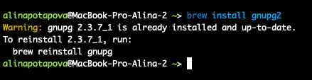

1. Выведите на консоль информацию о текущей версии GnuPG и поддерживаемых криптоалгоритмах

← проверка версии GnuPG, при помощи флага --version

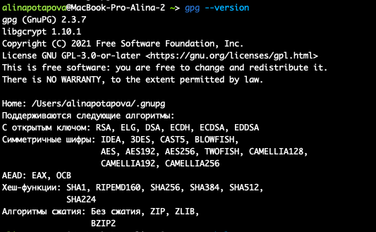

1. Генерация пары (private и public) ключей:

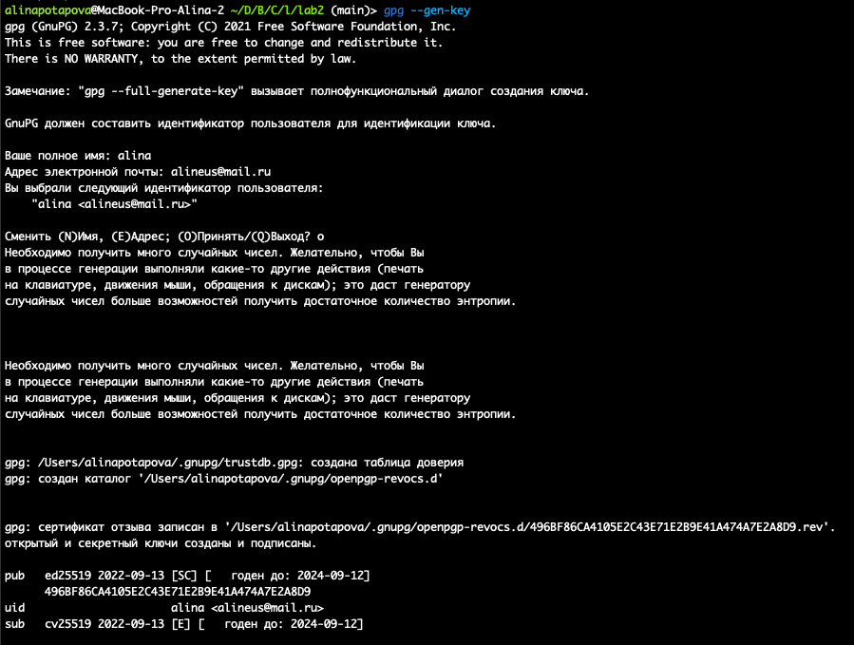

**← ввод имени**

**← ввод адреса электронной почты**



**← информация о созданном ключе**

← отпечаток ключа

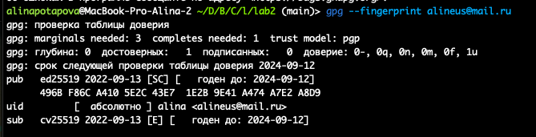

← ввод списка ключей

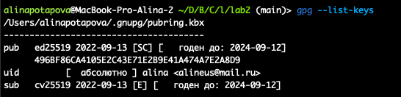

1. Зайдите в подкаталог .gnupg вашего Home каталога и проанализируйте его содержимое в результате генерации ключей. Создайте в вашем Home каталоге рабочий подкаталог для упражнений с шифрованием файлов и подписями. Зайдите в него и создайте текстовый файл, например, original.txt с каким-либо содержимым для шифрования.

← переход в подкаталог .gnupg

← вывод содержимого подкаталога

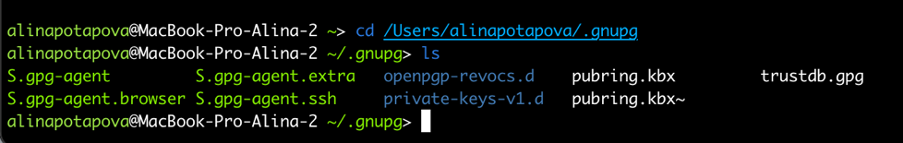

← переход в рабочую директорию

← создание рабочего подкаталога workspace

← переход в созданный подкаталог

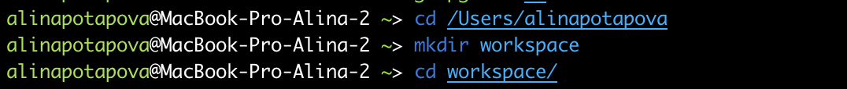

← создание файла original.txt

← убедимся в создании файла

← вывод содержимого original.txt

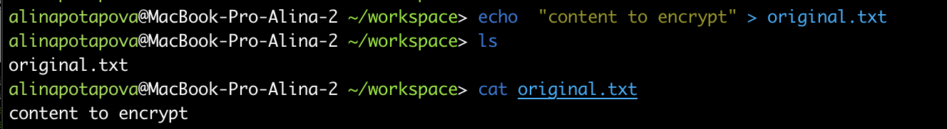

1. Выполните шифрование на вашем ключе. Просмотрите содержимое созданного в результате шифрования файла, содержащего зашифрованную информацию original.txt.

← шифрование

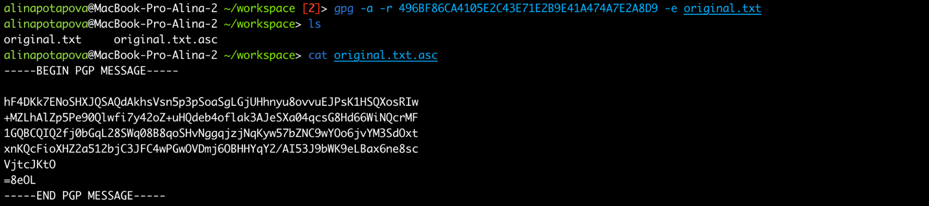

← убедимся в создании файла

← вывод содержимого созданного файла

1. Дешифровка текста.

← дешифровка



1. Просмотрите содержимое созданного в результате файла decrypted.txt и убедитесь в его совпадении с исходным файлом original.txt.

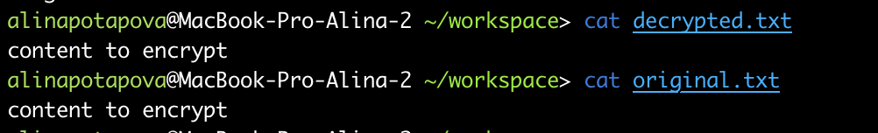

← содержимое файла decrypted.txt

← содержимое файла original.txt

Содержимое совпало.

1. Создайте цифровую подпись текстового файла.

← создание цифровой подписи

← просмотр подписанного файла

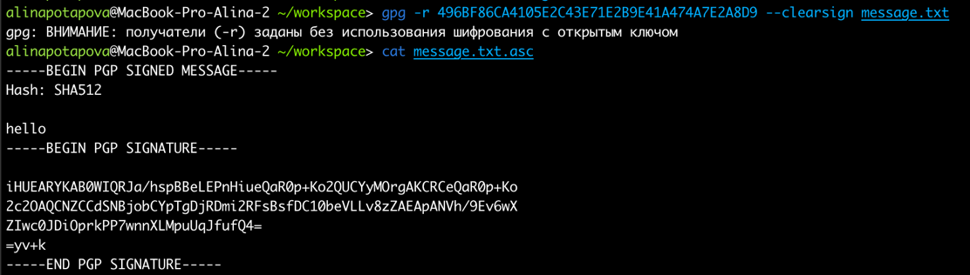

1. Проверка цифровой подписи:

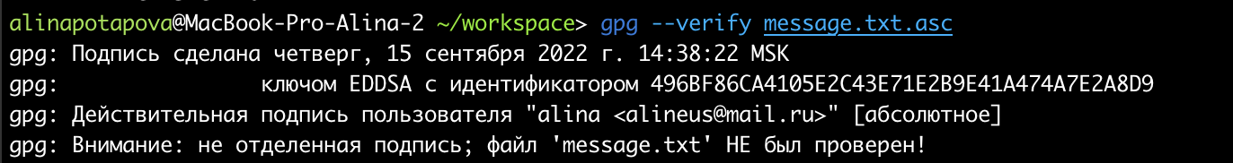

Часть 2

1. Для того, чтобы нам могли шифровать файлы/сообщения, а также проверять наши подписи, мы должны экспортировать свой открытый ключ в файл, (либо на ключевой сервер). Экспорт открытого ключа в текстовый файл.

← экспорт ключа в файл

← просмотр содержимого созданного файла

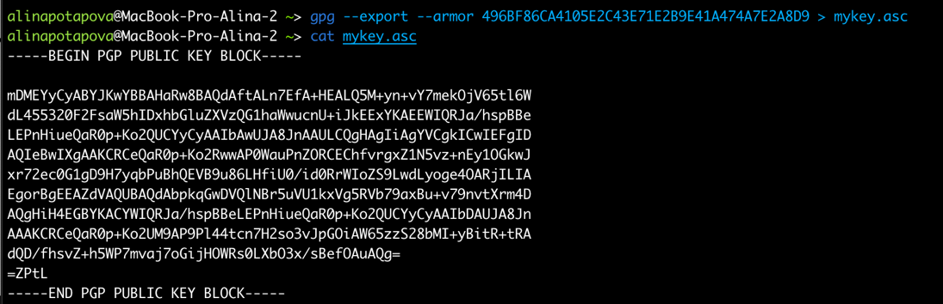

1. Создание электронной цифровой подписи (ЭЦП) файла.

* отсоединенная ЭЦП файла:

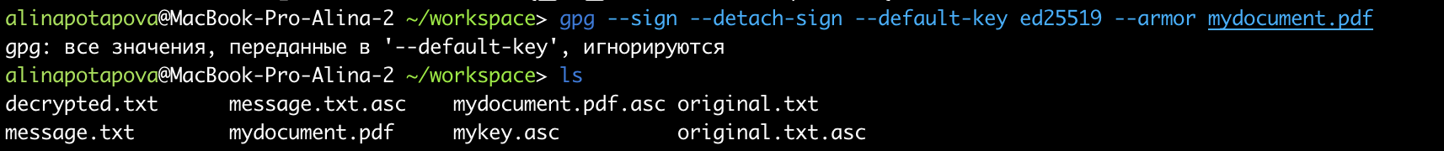

* отсоединенная ЭЦП файла в двоичном формате:

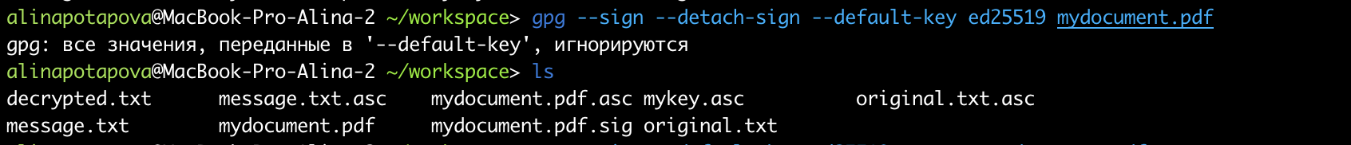

* встроенная ЭЦП в файл в текстовом формате:



* встроенная ЭЦП в файл в двоичном формате:

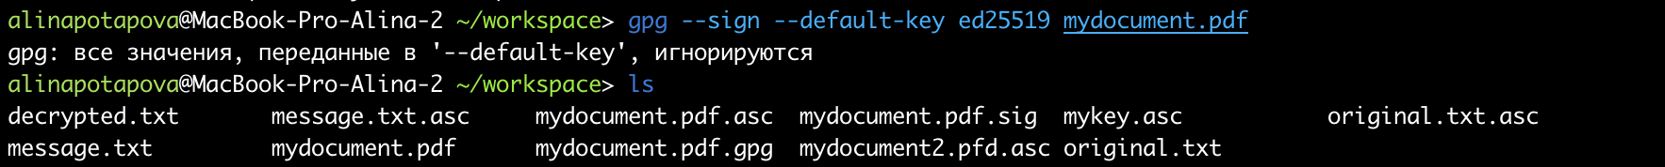

Содержание созданных файлов:

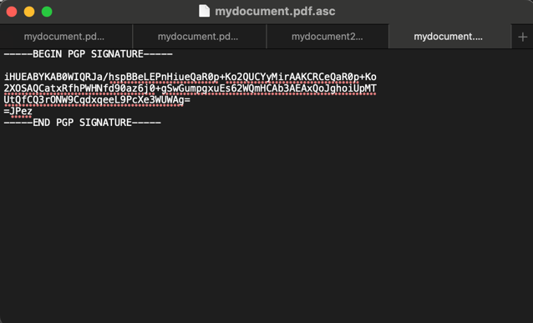 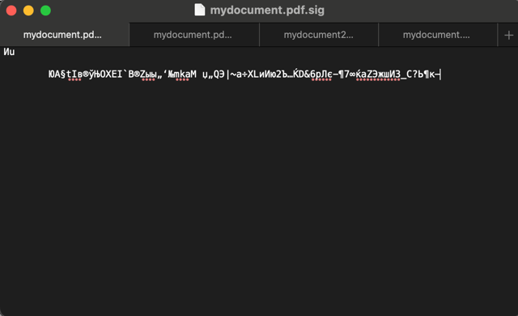

*Отсоединенная ЭЦП файла в двоичном формате*

*Отсоединенная ЭЦП файла*

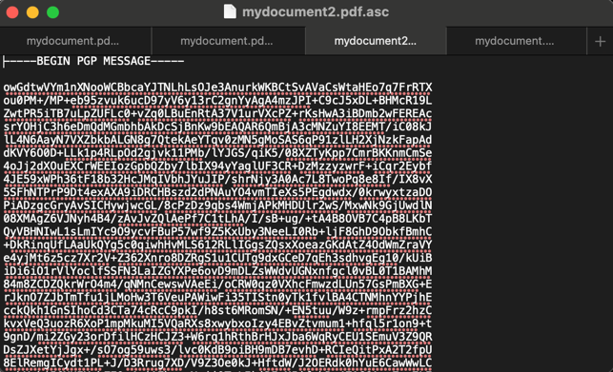 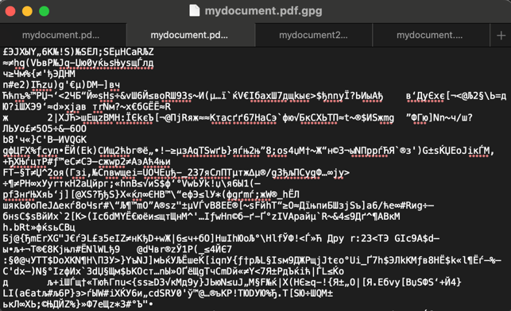

*Встроенная ЭЦП в файл в текстовом формате*

*Встроенная ЭЦП в файл в двоичном формате*

1. Импорт открытого ключа из файла.

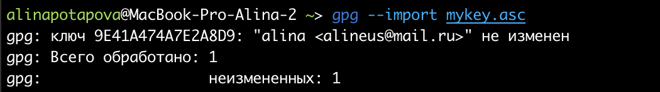

Теперь мы должны установить доверие импортированному ключу, так как в противном случае не сможем проверить подпись. Войдем в интерактивный режим:

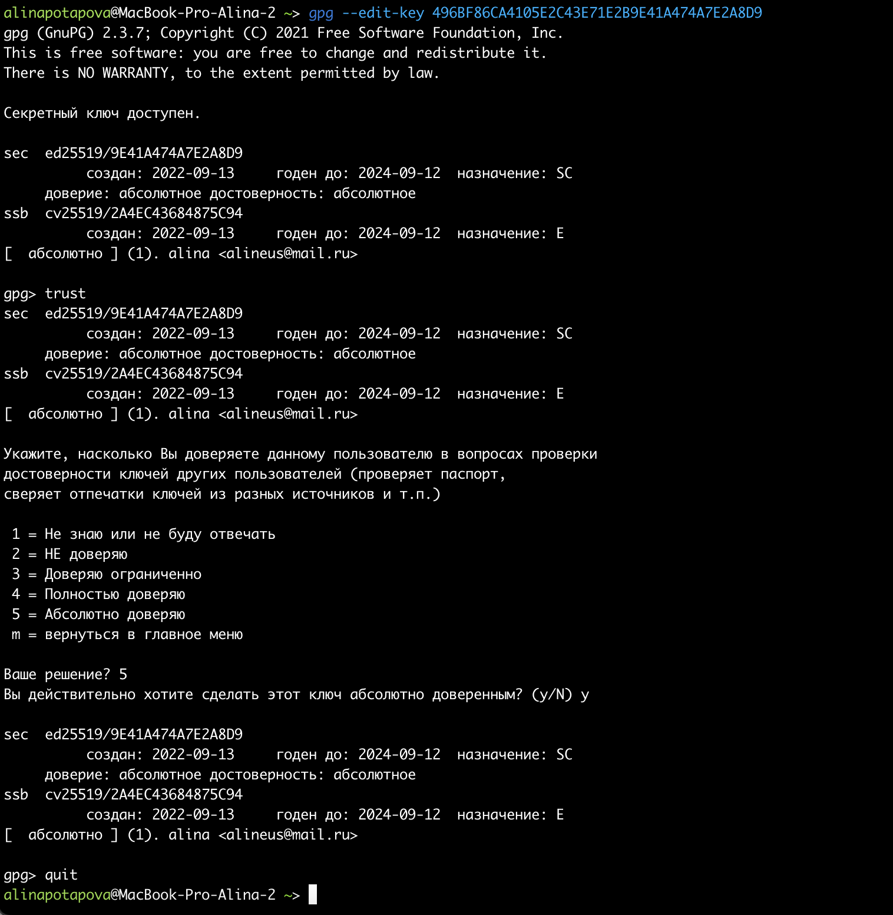

← выход из интерактивного режима

← подтверждение выбора

← выбор абсолютного доверия

1. Проверка электронной цифровой подписи.

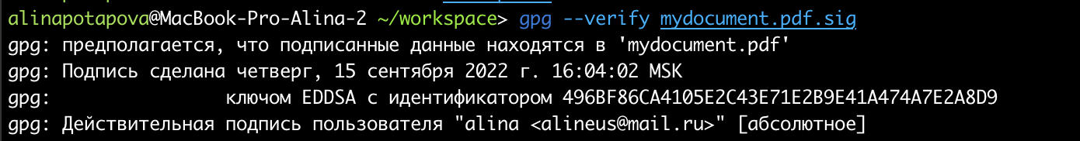

**Вывод:** в ходе данной лабораторной работы мы научились пользоваться GNU Privacy Guard для создания публичных и закрытых ключей, цифровых подписей, а также импортировать и экспортировать ключи.

# **Лабораторная работа №4: АНАЛИЗАТОР СЕТЕВОГО ТРАФИКА WIRESHARK.**

**Цель работы:**

**Последовательность выполнения работы:**

1. Отфильтруйте трафик протокола ICMP (трафик порождается, например, утилитами ping , traceroute). Приведите в отчете подробный формат пакета, содержащего ICMP сообщение с пояснением назначения каждого из поле. Воспроизведите различные режимы работы утилит и приведите снятые снифером дампы пакетов с соответствующими этим режимам кодами сообщений или ошибок в полях пакетов.

*Используем утилиту ping (отклик серверов* [*www.google.com*](http://www.google.com)*):*

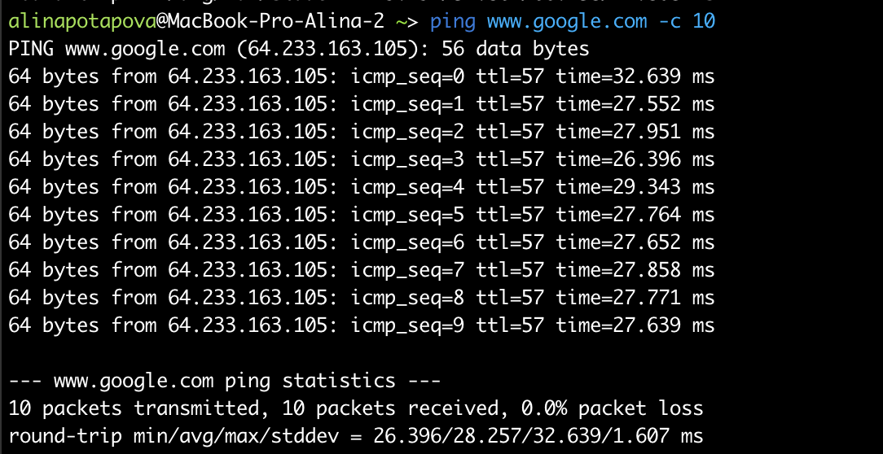

Обратим внимание, что потери составили 0%. Таким образом, можно сделать вывод, что количество пакетов запроса ICMP эквивалентно количеству пакетов ответа ICMP. Убедимся в правильности суждения в Wireshark.

*Общая статистика:*

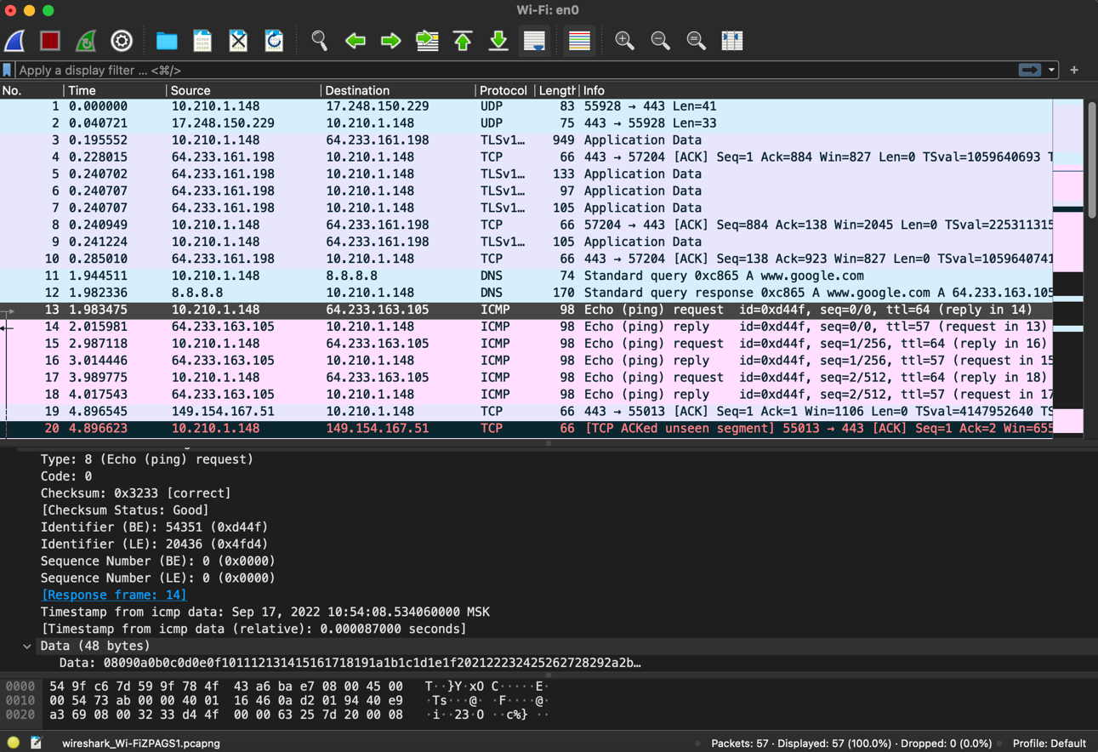

*Установим фильтр по протоколу “icmp”:*

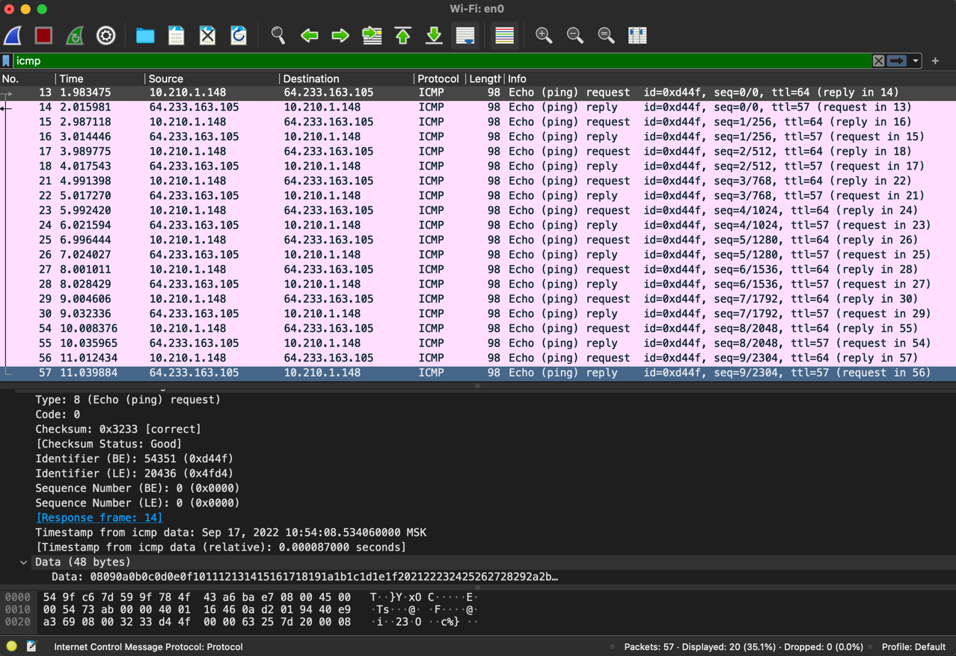

Рассмотрим ICMP пакеты запросов и ответов по-отдельности.

1. **ICMP запросы**

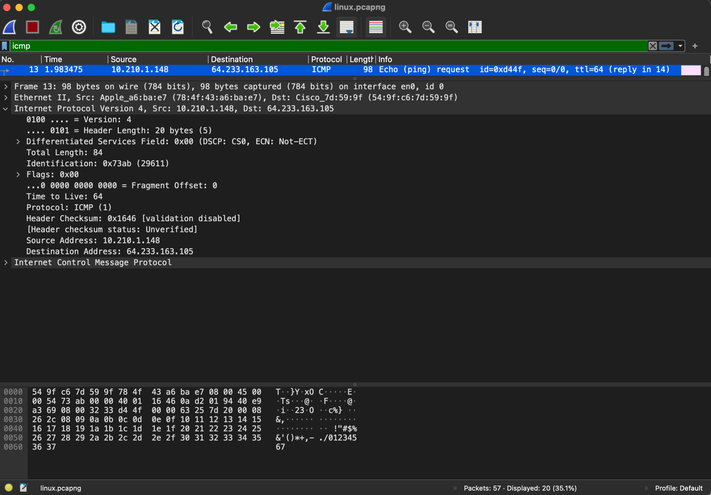

← IP-адрес используемой нами системы

← IP-адрес Google

← протокол

Источник (мы)

Назначение (google)

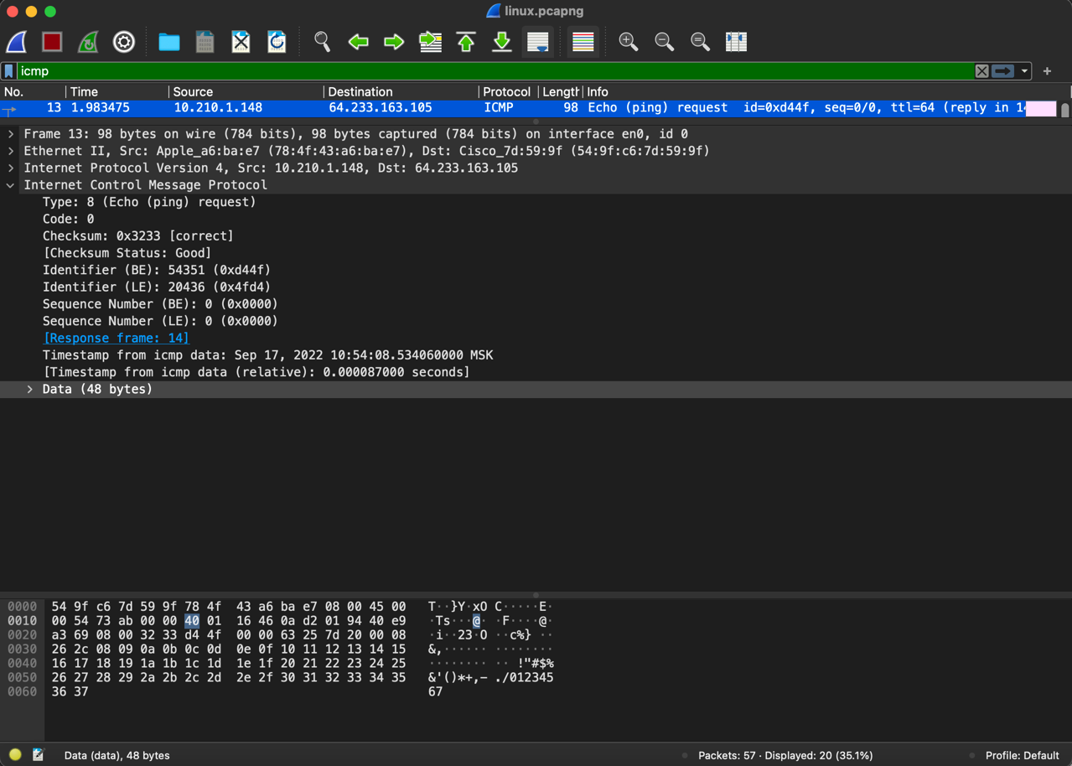

← идентификаторы

← всегда 0 для ICMP пакетов

← ICMP эхо-запрос

← размер данных (48 байт)

Поскольку это пакет запроса ICMP, мы можем видеть IP-адрес источника в качестве IP-адреса используемой нами системы (10.210.1.148) и IP-адрес назначения в качестве IP-адреса Google (64.233.163.105).

1. **ICMP ответы**

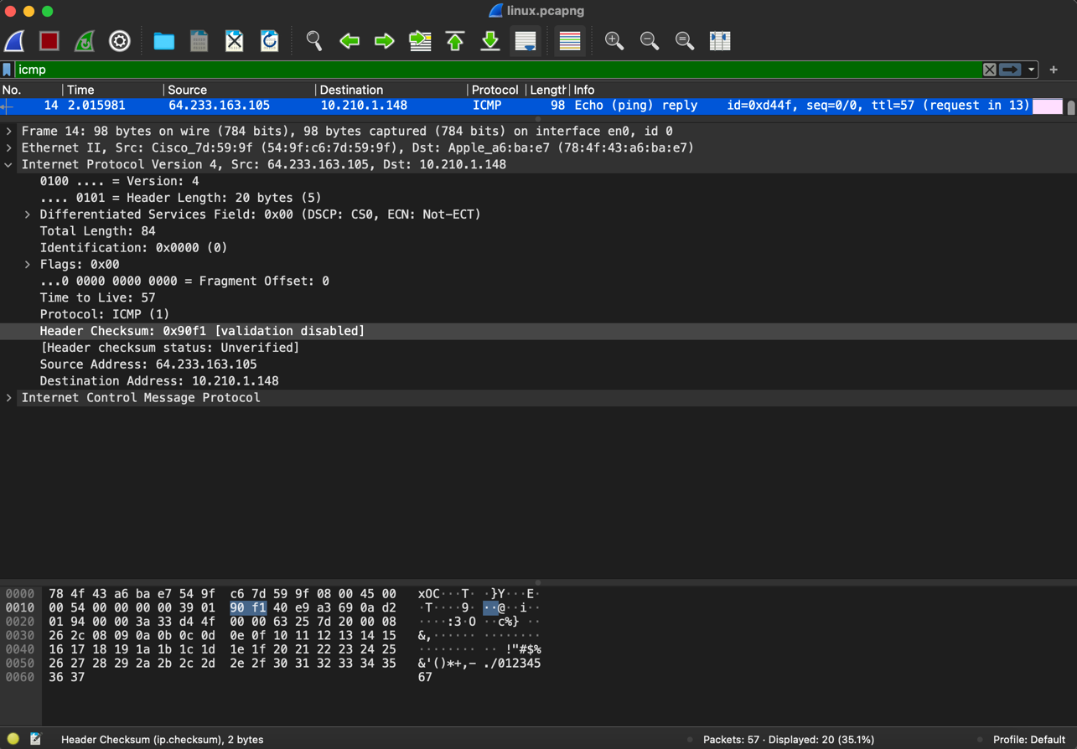

← IP-адрес Google

← IP-адрес используемой нами системы

← протокол

Источник (google)

Назначение (мы)

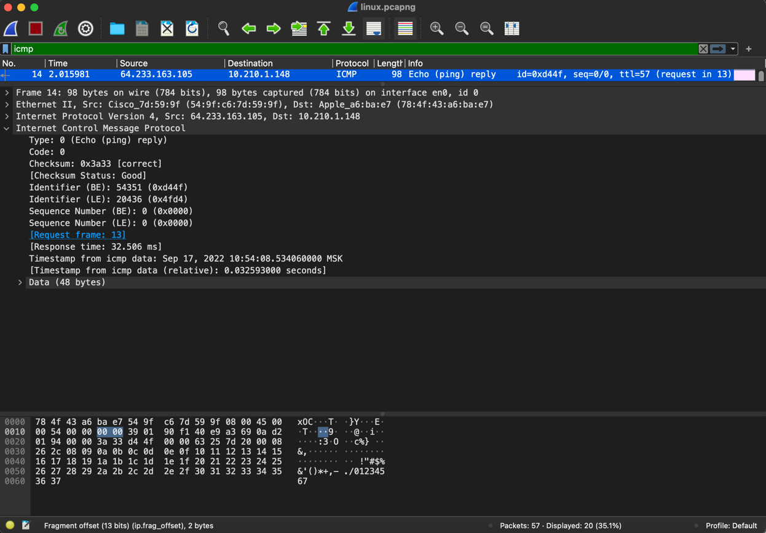

← идентификаторы (совпали с запросами)

← всегда 0 для ICMP пакетов

← размер данных в ICMP ответе (48 байт)

← ICMP эхо-ответ

Поскольку это пакет ответа ICMP, мы можем видеть IP-адрес назначения в качестве IP-адреса используемой нами системы (10.210.1.148) и IP-адрес источника в качестве IP-адреса Google (64.233.163.105).

*Сравним:*

|  |  |
| --- | --- |
| **ICMP Request** | **ICMP Reply** |
| Time to live: 64  Source Address: 10.210.1.148  Destination Address: 64.233.163.105  Type: 8 | Time to live: 57  Source Address: 64.233.163.105  Destination Address: 10.210.1.148  Type: 0 |
| Protocol: ICMP (1)  Code: 0  Identifier (BE): 54351  Identifier (LE): 20436  Sequence number (BE): 0  Sequence number (LE): 0 | Protocol: ICMP (1)  Code: 0  Identifier (BE): 54351  Identifier (LE): 20436  Sequence number (BE): 0  Sequence number (LE): 0 |

**Пинг недоступного IP-адреса:**

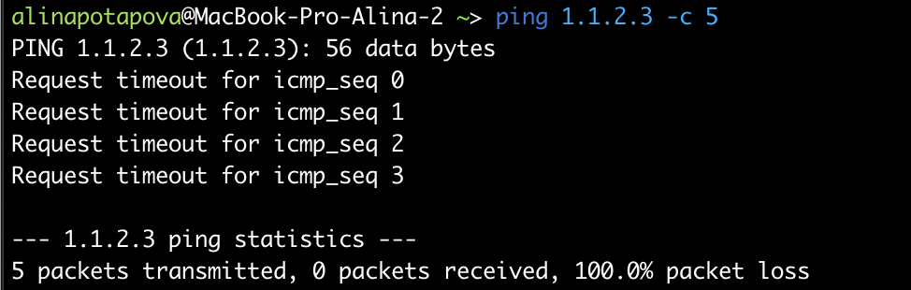

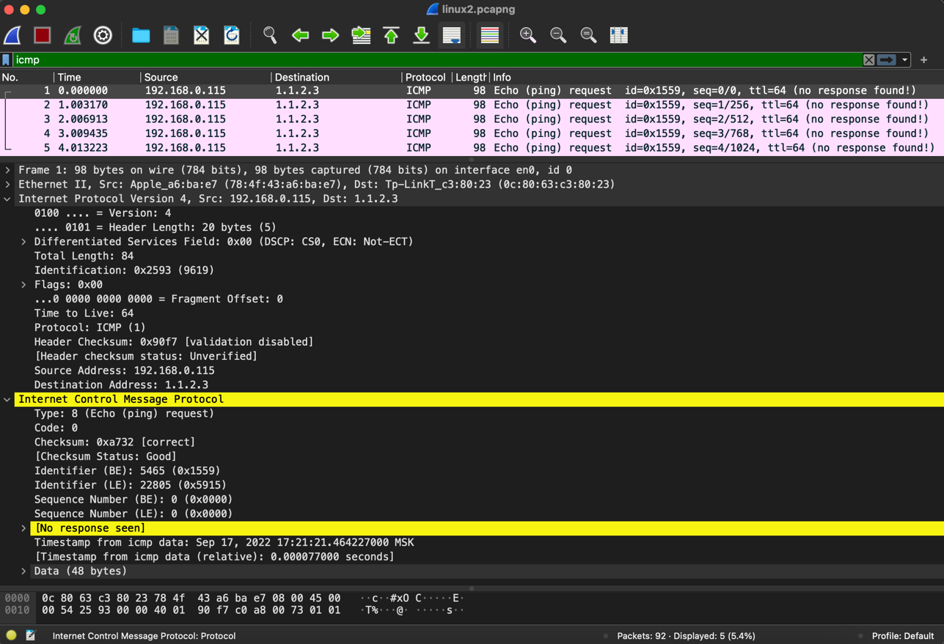

Как можно заметить, мы не получили ответов ICMP ни на один запрос ICMP.

1. Проанализируйте трафик ARP (протокола преобразования адресов). поясните предназначение ARP-таблиц и приведите (с пояснениями) дампы ARP-сообщений, снятые снифером.

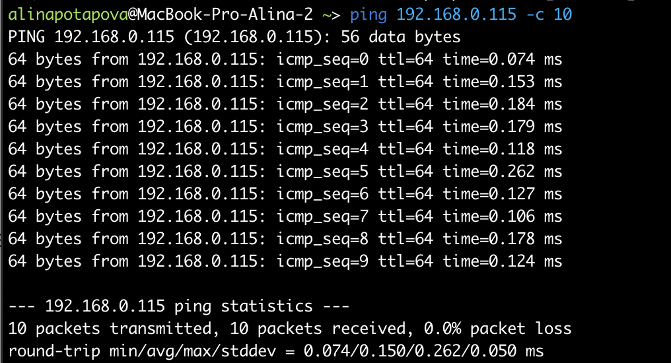

Структура сеанса ARP довольно проста. Компьютер, желающий инициировать сеанс с другим компьютером, отправляет запрос ARP с запросом владельца определенного IP-адреса. Затем система с этим IP-адресом отправляет ответ ARP, утверждая их IP-адрес и предоставляя их MAC-адрес.

Как показано на изображениях ниже, структура запроса и ответа ARP проста и идентична. Пакет ARP выполняется непосредственно поверх протокола Ethernet (или других протоколов базового уровня) и включает информацию о типе оборудования, типе протокола и т. д. Коды операций ARP: 1 для запроса и 2 для ответа.

В составе пакета ARP указаны IP- и MAC-адрес отправителя (заполнены в обоих пакетах), а также IP- и MAC-адрес получателя (где MAC-адрес получателя установлен на все нули в пакете запроса).

*Запрос ARP*

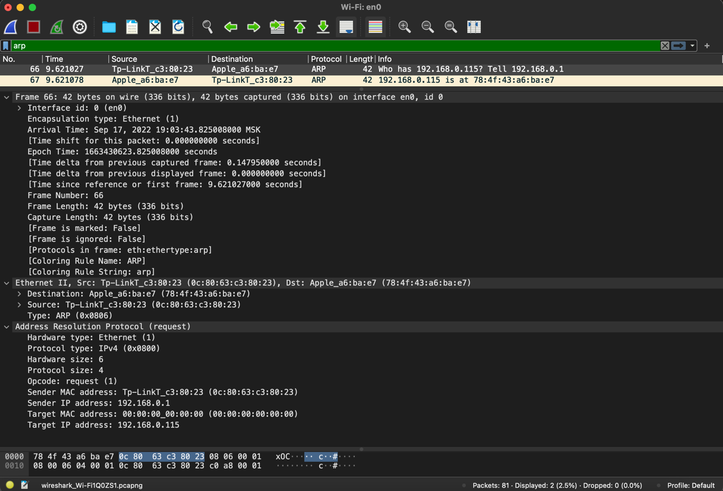

*Ответ ARP*

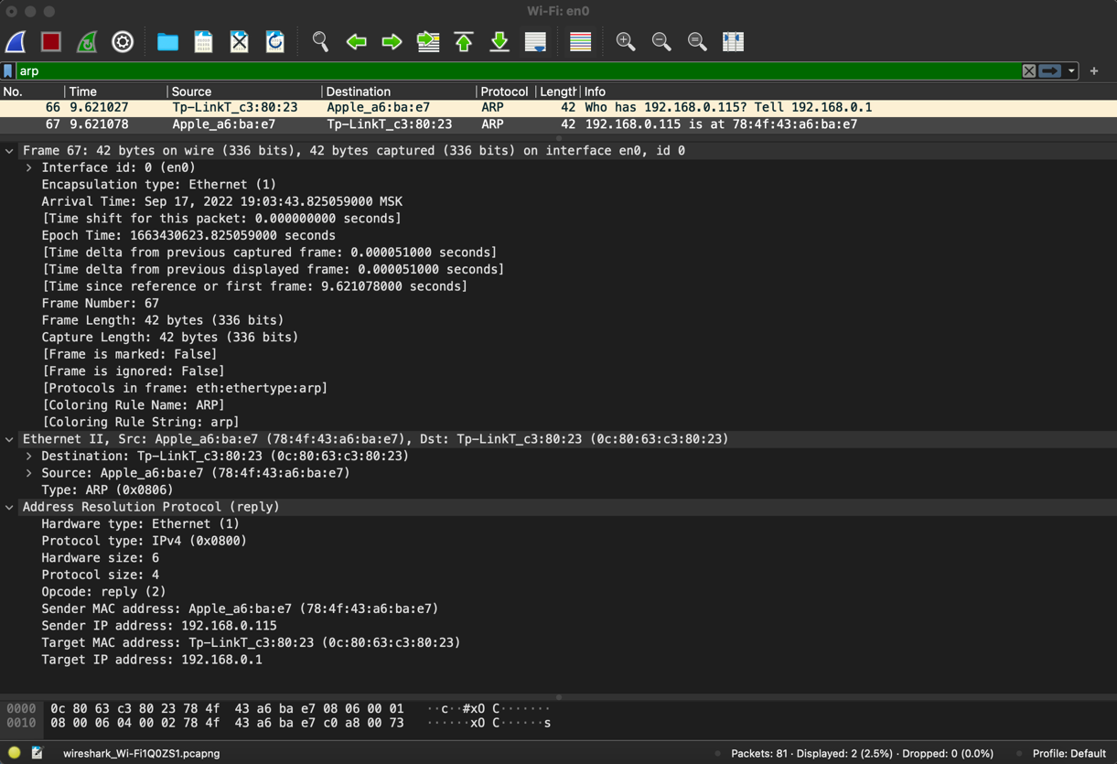

1. Установите на компьютере FTP-сервер. Продемонстрируйте уязвимость протокола FTP (имена и пароли пользователей передаются по незащищенным сетям в открытом виде) путем извлечения информации из пакетов с помощью анализатора трафика.

**Подключение к FTP**



После выполнения вышеуказанной команды система предлагает нам подключиться к серверу по имени и паролю. Вводим пароль: «12345».

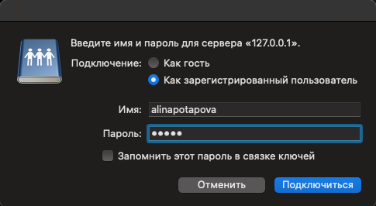

*Анализ WireShark*

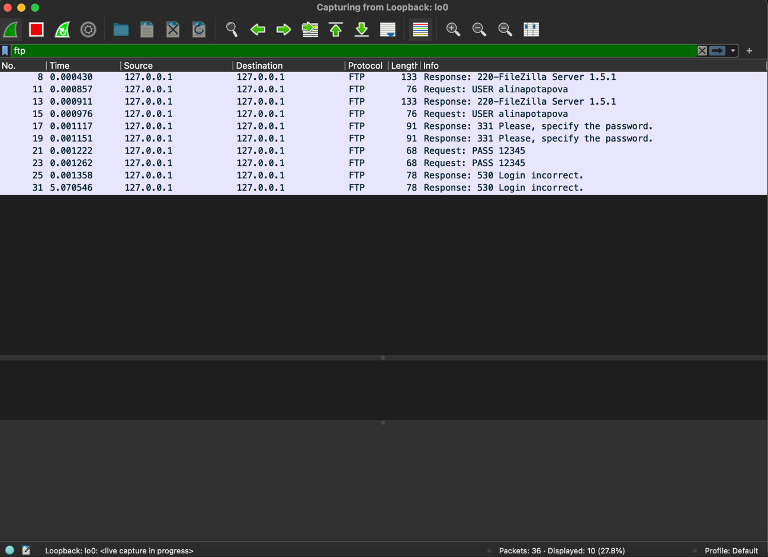

Как можно заметить, при попытке авторизации, в связи с уязвимостью протокола FTP, анализатором были перехвачены данные пользователя. Таким образом, был сделан вывод, что стоит воздержаться от использования данного протокола, сделав выбор в пользу протокола SFTP (FTP с протоколом безопасности SSL).

1. Сопоставьте защищенность протоколов удаленного доступа Telnet и SSH.

**Протокол Telnet**

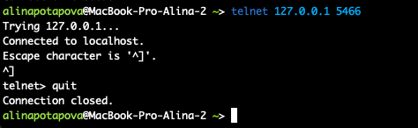

*Анализ WireShark*

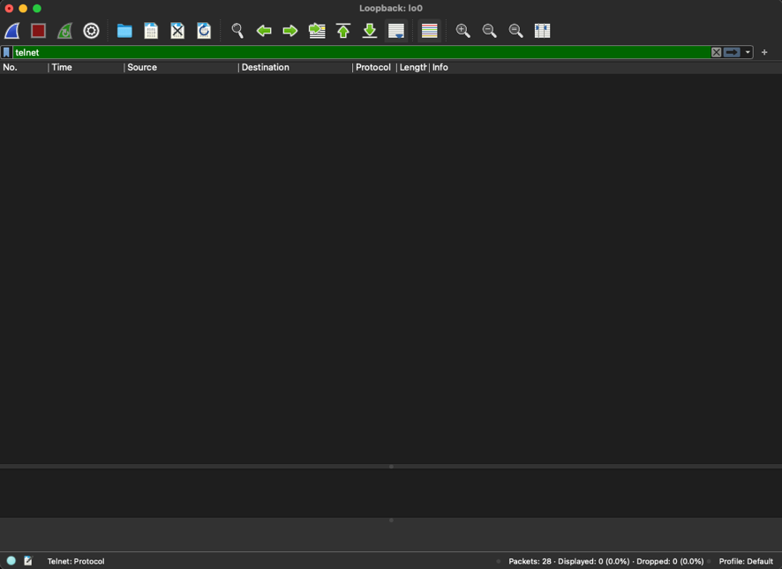

← попытка перехватить данные telnet по localhost (127.0.0.1) ничего не дала.

**Протокол SSH**

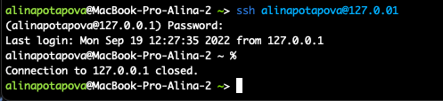

*Анализ WireShark*

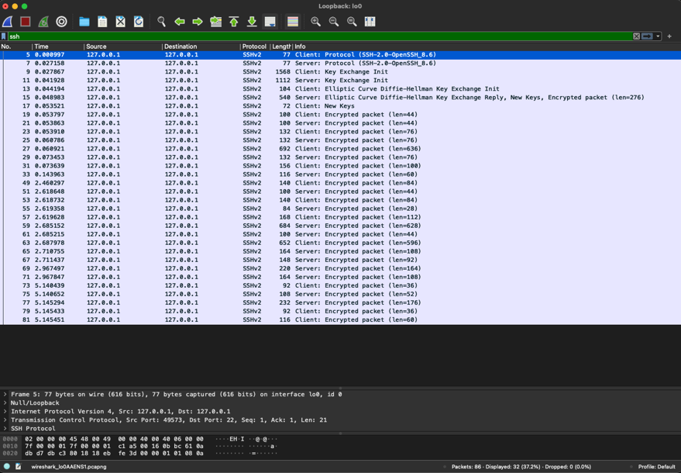

← при подключении по SSH ничего не увидишь, пакеты передаются в зашифрованном виде, поэтому нет возможности что-либо перехватить.

**Вывод:** в ходе данной лабораторной работы мы научились пользоваться утилитой WireShark для перехвата некоторой информации о сети. Увидели, что протоколы ICMP и ARP просматриваются, а протоколы FTP и Telnet, при подключении к localhost — нет. При попытке подключения к внешним ресурсам по FTP можно перехватить пароли.

# **Лабораторная работа №5: АУДИТ ЗАЩИЩЕННОСТИ СЕТИ СКАНЕРОМ NMAP.**

**Цель работы:** изучение работы утилит сканирования сегментов сети (Nmap, Netcat, ping).

**Последовательность выполнения работы:**

1. Организуйте с помощью утилиты Nmap сканирование сегмента сети. Используйте всевозможные режимы сканирования для получения как можно более подробной информации о сегменте сети и о хостах, применяя различные опции, направляя вывод на консоль или в файл (с последующей фильтрацией), применяя временные параметры (расписания сканирования) и т.д.

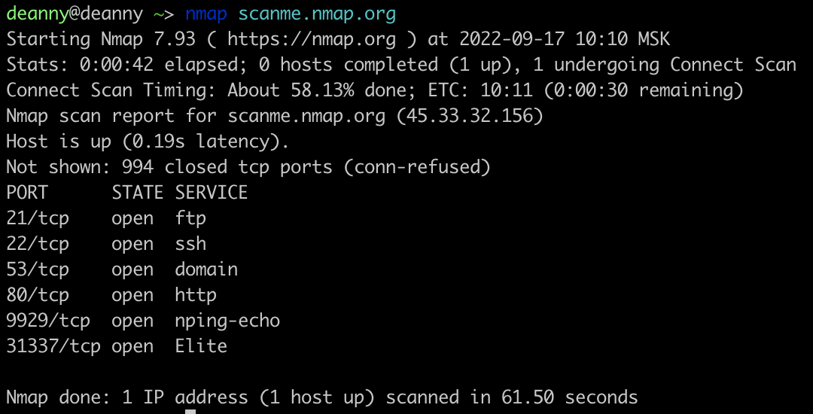Обычное сканирование специального хоста для экспериментов, созданными разработчиками Nmap

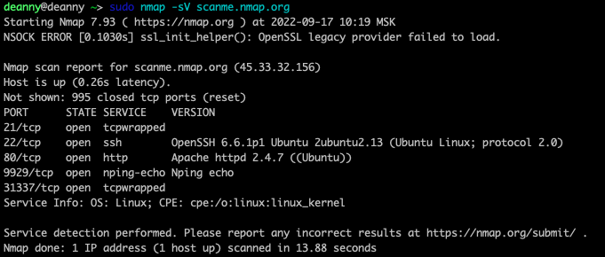

Определение какой софт используется

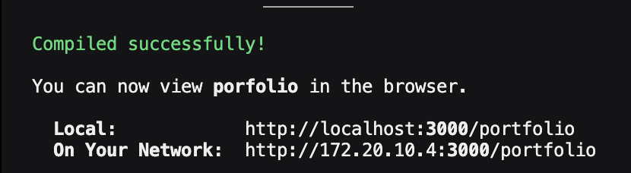Здесь мы запускаем свой сайт в локальной сети для нескольких сканирований

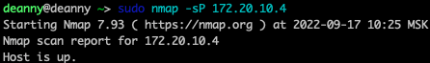С помощью ping-test видим, что хост запущен

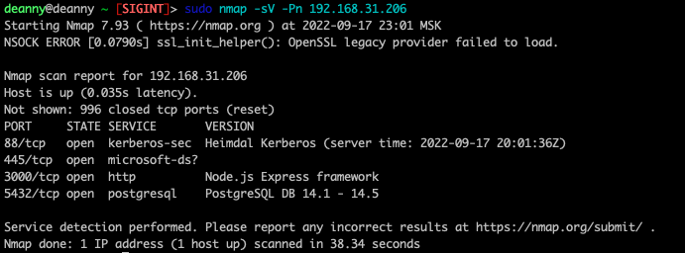Определим какой софт используется на сайте. Видим, что сервер запущен с помощью фреймворка Express с протоколом http.

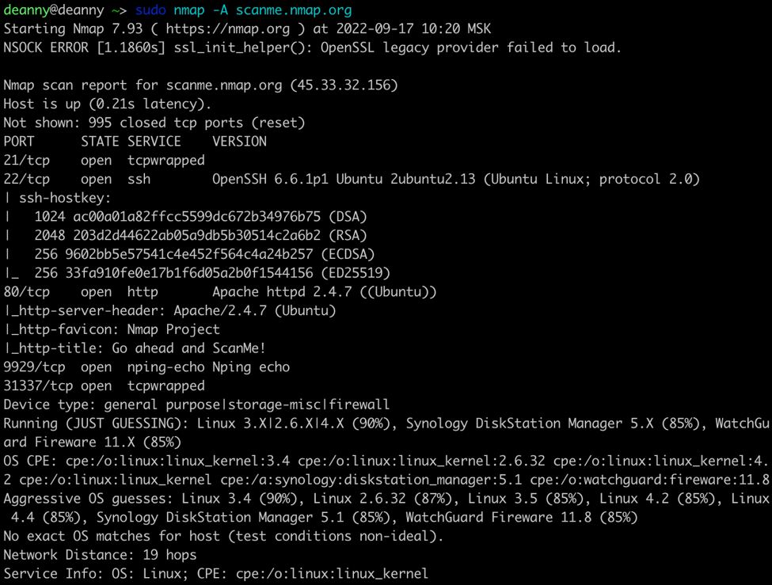Опция агрессивного сканирования. Этот набор включает определение ОС, сканирование с помощью определения версии, сканирование с использованием скриптов и трассировку.

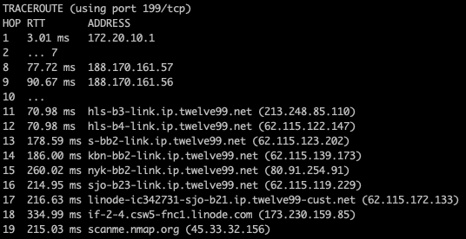

SYN это используемый по умолчанию и наиболее популярный тип сканирования. На то есть несколько причин. Он может быть быстро запущен, он способен сканировать тысячи портов в секунду при быстром соединении, его работе не препятствуют ограничивающие бранмауэры. Этот тип сканирования относительно ненавящив и незаметен, т.к. при таком сканировании TCP соединение никогда не устанавливается до конца. Он работает с любым TCP стеком, не завися от каки-либо особенностей специфичной платформы, как это происходит при сканированиях типа FIN/NULL/Xmas, Maimon и idle сканировании. Он также предоставляет ясную и достоверную дифференциацию между состояниями открыт, закрыт и фильтруется.

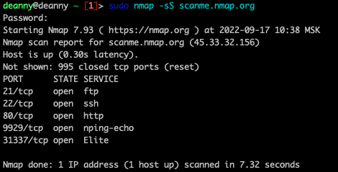TCP SYN сканирование

Это используемый по умолчанию тип TCP сканирования, когда недоступно SYN сканирование. Это происходит в случае, когда у пользователя нет привилегий для использования сырых пакетов или при сканировании IPv6 сетей. Вместо того, чтобы использовать сырые пакеты, как это происходит при большинстве других типов сканирования, Nmap "просит" операционную систему установить соединение с целевой машиной по указанному порту путем системного вызова connect.

TCP сканирование с использованием системного вызова connect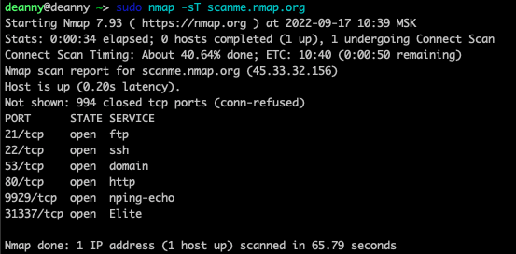

UDP сканирование работает путем посылки пустого (без данных) UDP заголовка на каждый целевой порт. Если в ответ приходит ICMP ошибка о недостижимости порта (тип 3, код 3), значит порт закрыт. Другие ICMP ошибки недостижимости (тип 3, коды 1, 2, 9, 10 или 13) указывают на то, что порт фильтруется. Иногда, служба будет отвечать UDP пакетом, указывая на то, что порт открыт. Если после нескольких попыток не было получено никакого ответа, то порт классифицируется как открыт|фильтруется. Это означает, что порт может быть открыт, или, возможно, пакетный фильтр блокирует его.

Большой проблемой при UDP сканировании является его медленная скорость работы. Открытые и фильтруемые порты редко посылают какие-либо ответы, заставляя Nmap отправлять повторные запросы, на случай если пакеты были утеряны. Закрытые порты часто оказываются еще большей проблемой. Обычно они в ответ возвращают ICMP ошибку о недостижимости порта.

Различные типы UDP сканирования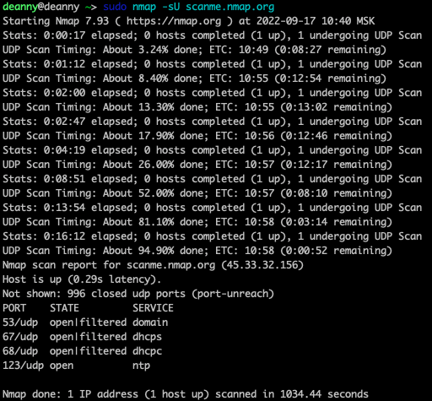

Ключевой особенностью этих типов сканирования является их способность незаметно обойти некоторые не учитывающие состояние (non-stateful) брандмауэры и роутеры с функцией пакетной фильтрации. Еще одним преимуществом является то, что они даже чуть более незаметны, чем SYN сканирование. Все же не надо на это полагаться - большинство современных IDS могут быть сконфигурированы на их обнаружение.

Xmas сканирование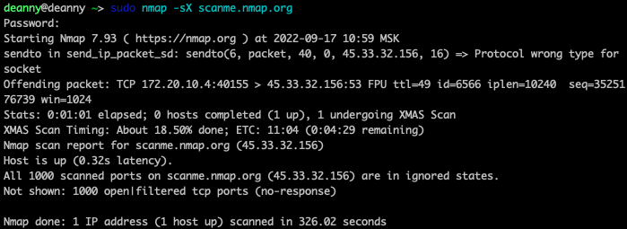. Устанавливаются FIN, PSH и URG флаги.

Этот тип сканирования сильно отличается от всех других тем, что он не способен определить открый порт open (или даже открытый|фильтруемый). Он используются для выявления правил брандмауэров, определения учитывают ли он состояние или нет, а также для определения фильтруемых ими портов.

TCP ACK сканирование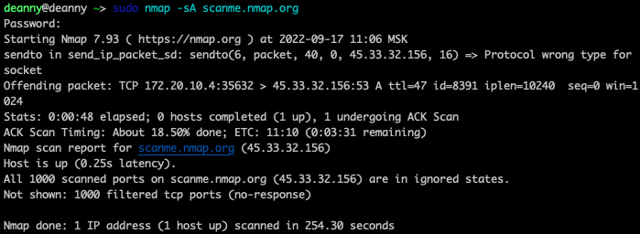

Этот тип сканирования носит имя своего первооткрывателя, Уриела Мэймона (Uriel Maimon). Техника практически такая же как и при NULL, FIN и Xmas сканированиях, только в качестве запросов используются запросы FIN/ACK. Согласно RFC 793 (TCP), в ответ на такой запрос должен быть сгенерирован RST пакет, если порт открыт или закрыт. Тем не менее, Уриел заметил, что многие BSD системы просто отбрасывают пакет, если порт открыт.

TCP сканирование Мэймона (Maimon)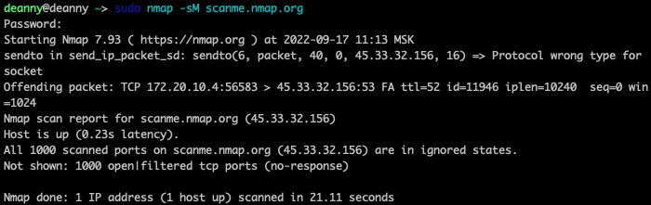

Сканирование такого типа позволяет определить, какие IP протоколы (TCP, ICMP, IGMP и т.д.) поддерживаются целевыми машинами. Технически такое сканирование не является разновидностью сканирования портов, т.к. при нем циклически перебираются номера IP протоколов вместо номеров TCP или UDP портов.

Сканирование IP протокола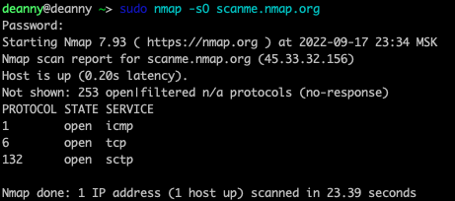

Обычно Nmap автоматически настраивает временные параметры в соответствии с характеристиками сканируемой сети. Настройки осуществляются, во-первых, для проведения максимально быстрого сканирования, и во-вторых, для уменьшения вероятности появления ошибок. Если вас не устраивает автоматическая настройка временных параметров, вы можете настроить их самостоятельно, используя эти опции. Timing options - эта опция устанавливает временной режим сканирования. Требуемый режим указывается в качестве аргумента.

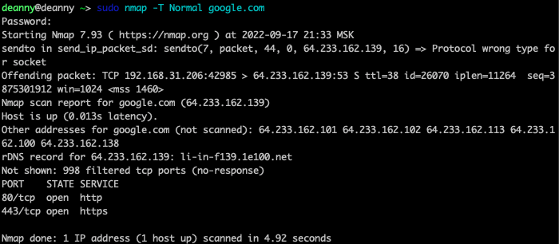

Режим Normal используется Nmap по умолчанию. В этом режиме сканирование производится с максимально возможной скоростью, и по возможности без перегрузки сети и возникновения ошибок.

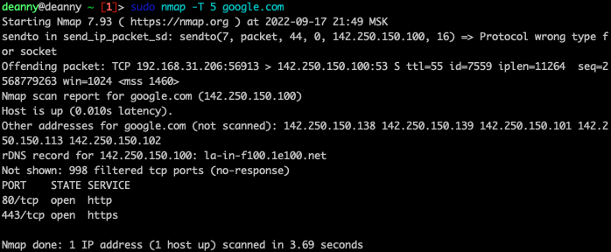Режим Insane применяется только при сканировании очень быстрых сетей. Время сканирования одного хоста составляет 75 секунд, а ожидание ответа на запрос - 0,3 секунды.

1. Сравните возможности сетевого сканера Nmap с другими известными средствами аудита сети (Netcat, ping и др.)

**Netcat** показался нам более функциональной утилитой для считывания и записи нежели для сканирования. Также недавно утилита была еще усовершенствована и называется **Ncat**, но в обоих случаях в сфере разнообразия сканирования **лучше Nmap**.

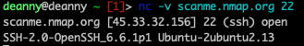Netcat сообщает, что ssh открыт

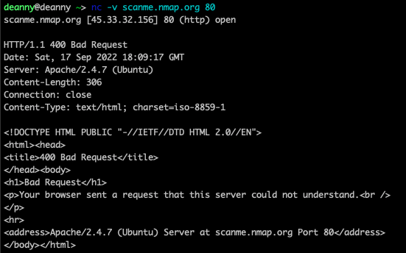Захват баннеров – это метод сбора информации о целях с баннеров, отображаемых некоторым приложением, когда мы подключаемся к ним.

Этот метод может раскрыть информацию о программном обеспечении, запущенном на целевой машине. Захват баннера может нацеливаться на порты 21, 25 и 80.

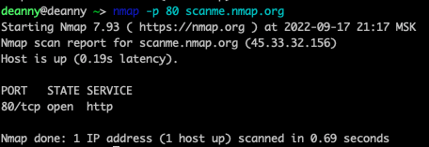Сканирование одного порта с помощью Nmap

****Сканирование порта с помощью Netcat

**Ping** - утилита для того, чтобы убедиться, что сетевые серверы доступны. Также для того, чтобы проверить задержку соединения. Но, если сравнивать ping и Netcat или Nmap, то его функционал намного меньше.

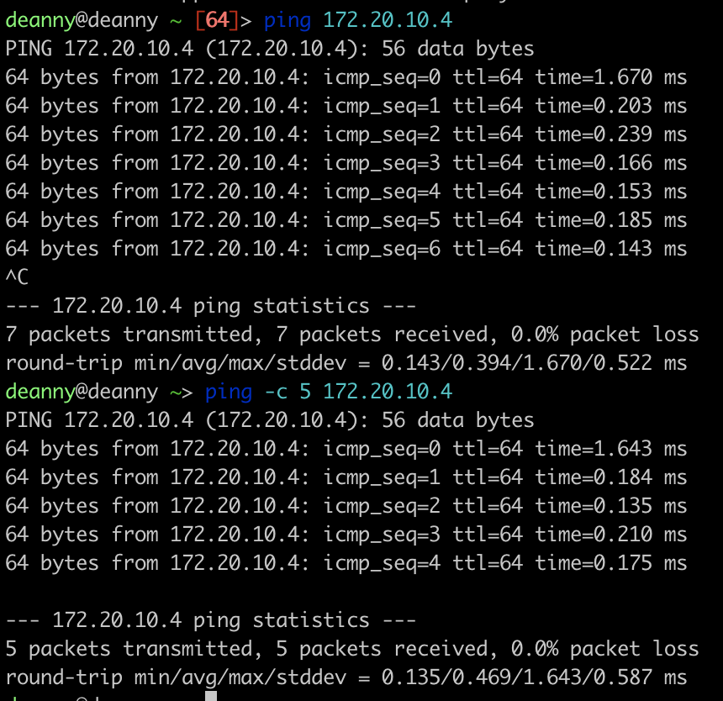

В данном примере с помощью ping я проверяем соединение к локальному серверу

Флаг -c используется для того, чтобы не отключать сканирование вручную, а ввести количество необходимых сканирований (в данном случае 5)

**Вывод:** нами были изучены утилиты для сканирования сегментов сети. В Nmap были использованы следующие типы сканирования:

* Агрессивное сканирование
* Сканирование с временными опциями
* TCP SYN сканирование
* TCP сканирование с использованием системного вызова connect
* Различные типы UDP сканирования
* Xmas сканирование
* TCP ACK сканирование
* TCP сканирование Мэймона (Maimon)
* Сканирование IP протокола

Также проверены остальные утилиты (Netcat, ping) и сделан вывод о том, что Nmap считается лучшим в сфере сканирования. Именно поэтому он пользуется огромной популярностью среди пользователей.

# **Лабораторная работа №6: УТИЛИТЫ NETCAT И CRYPTCAT.**

**Цель работы:** изучение организации взаимодействия процессов с помощью утилиты Netcat и защиты соединения с помощью Cryptcat.

**Последовательность выполнения работы:**

1. Организуйте с помощью утилиты Netcat взаимодействие процессов на разных хостах (например, в виде чата), а также передачу файлов между хостами. Используйте также утилиту Cryptcat для шифрации трафика. Проанализируйте трафик с помощью сетевого снифера Wireshark в случае защищенного и открытого соединений.

В примере ниже показан пример взаимодействия процессов на разных хостах в виде чата с помощью Netcat:

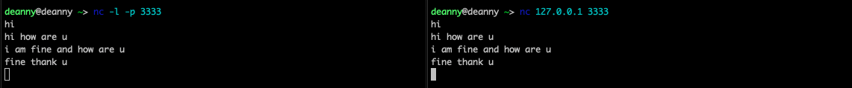

Как мы можем видеть данные в данном соединении не шифруется и с помощью Wireshark мы прекрасно можем видеть, что пишут “собеседники” друг другу:

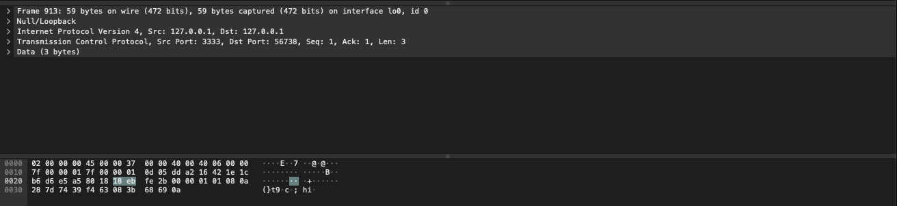

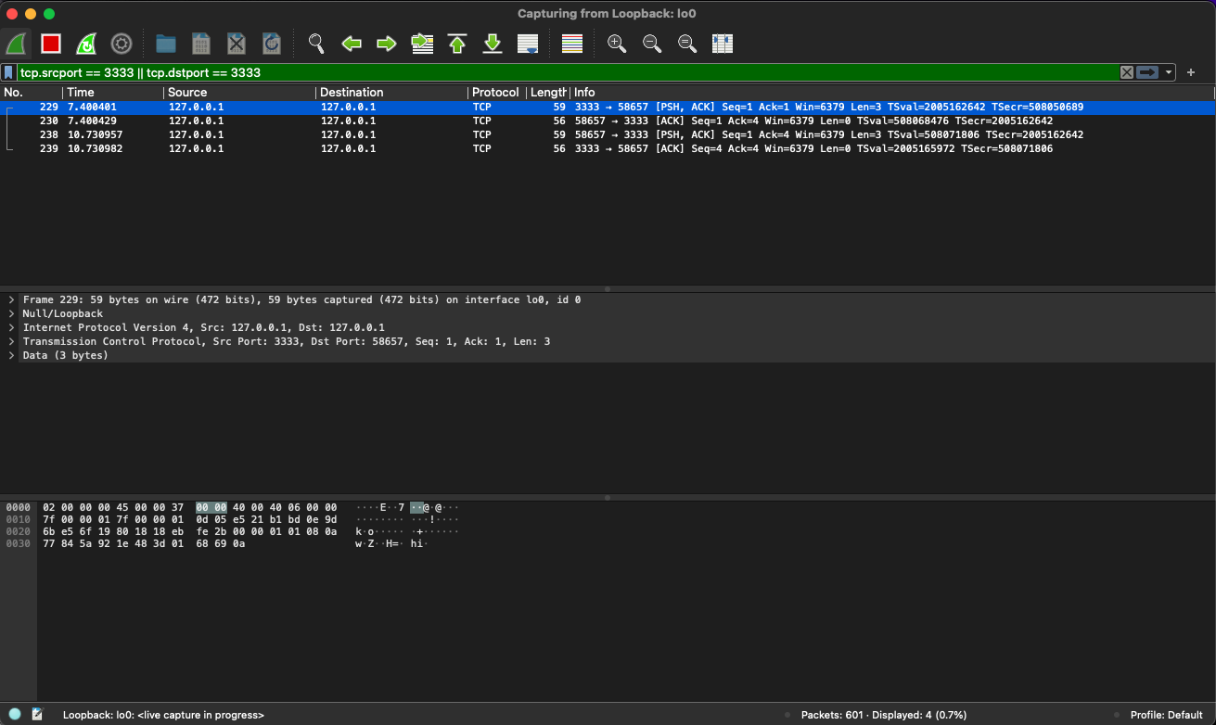

К сожалению, при работе с Cryptcat на MacOS возникли сложности: сначала пакет вовсе не хотел устанавливаться, а затем работал неправильно, поэтому нами было принято решение поставить Linux Ubuntu и проверить все там. Cryptcat это улучшенная версия, которая позволяет шифровать трафик с помощью Twofish. Было воспроизведено взаимодействие процессов с помощью чата. Как мы можем видеть весь трафик шифруется:

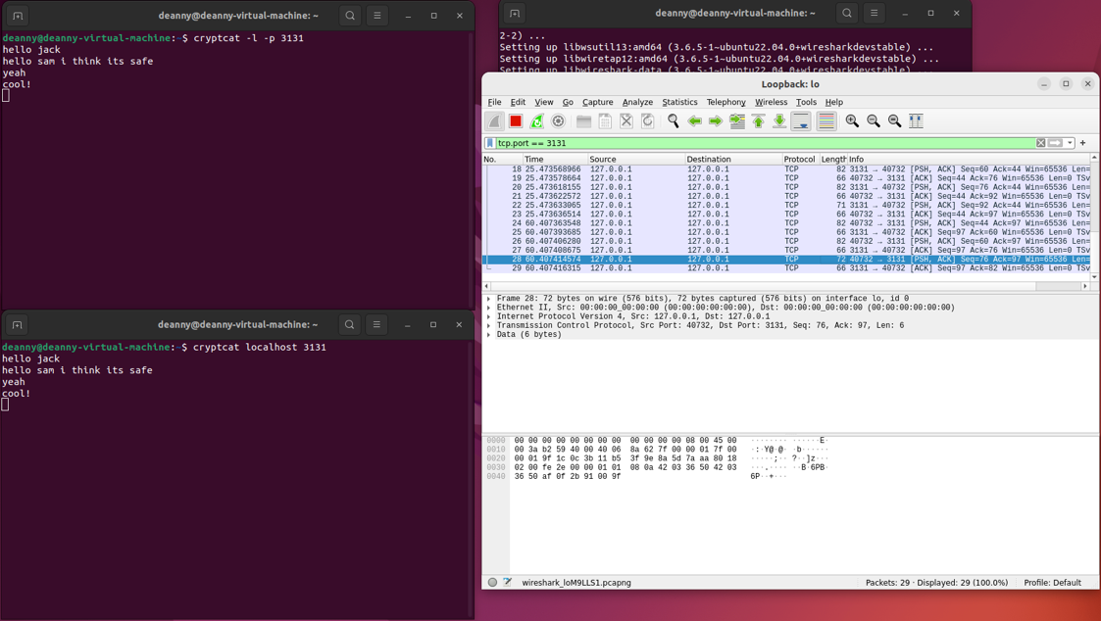

В примере ниже показано взаимодействие с помощью передачи файла в утилите Netcat:

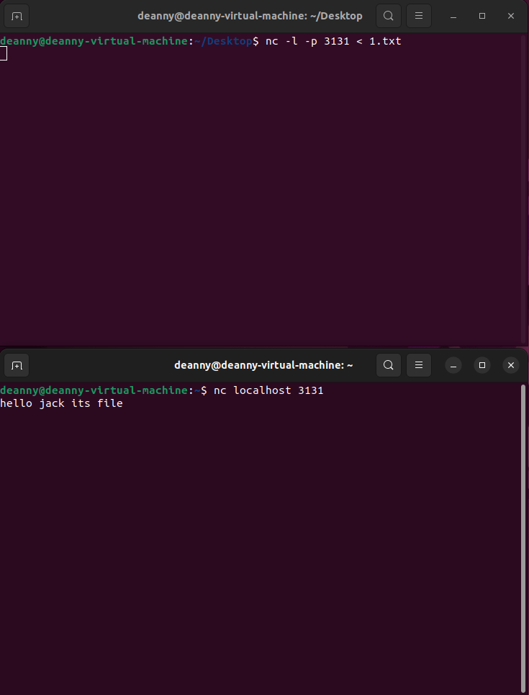

**Вывод:** нами было изучена организация взаимодействия процессов с помощью утилиты Netcat и защита соединения с помощью Cryptcat, а также был проанализирован трафик с помощью утилиты Wireshark.

# **Лабораторная работа №7: СЕТЕВОЕ ЭКРАНИРОВАНИЕ. ПРИМЕНЕНИЕ ПРАВИЛ IPTABLES.**

**Цель работы: Знакомство и работа с утилитой iptables**

* Используя ifconfig узнаём приватный ip нашего компьютера

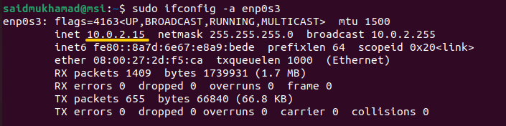

* Просматриваем текущие правила iptables

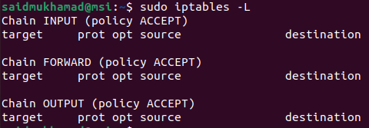

* Блокируем весь входящий трафик

с помощью ping убеждаемся, что правило введено корректно

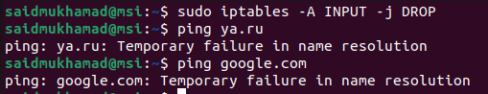

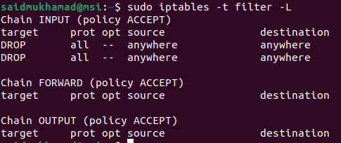

Просмотрев таблицу правил понимаем, что правило введено корректно

* сбрасываем правила



* запрещаем весь трафик
* разрешаем TCP и UDP соединения, которые сами создаём

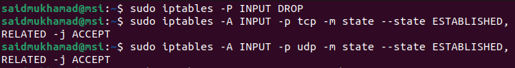

* разрешаем работу DNS сервиса
* разрешаем http и https

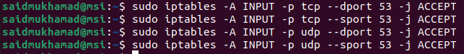



* смотрим на наши правила и выходим в интернет

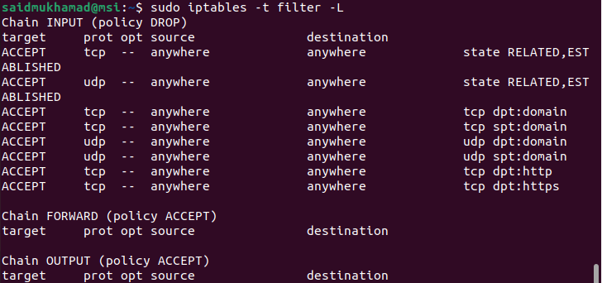

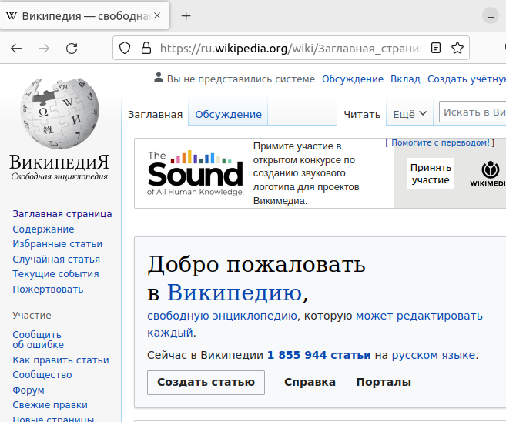

* ещё раз сбрасываем правила



**Вывод:**

В ходе данной лабораторной работы мы ознакомились с базовыми возможностями iptables

# **Лабораторная работа №8: СЕТЕВОЕ ЭКРАНИРОВАНИЕ. РАБОТА С IPTABLES.**

**Цель работы: Работа с iptables, тестирование с icmp запросами**

**Последовательность выполнения работы:**

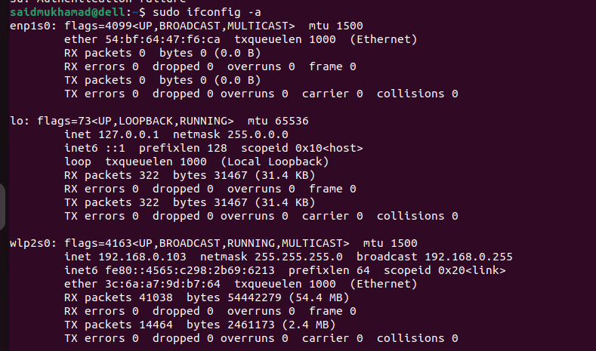

* Запрещаем ICMP запросы извне



* Проверяем

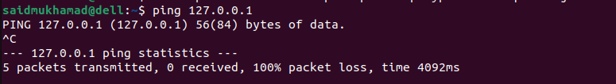



* Как это выглядит без него







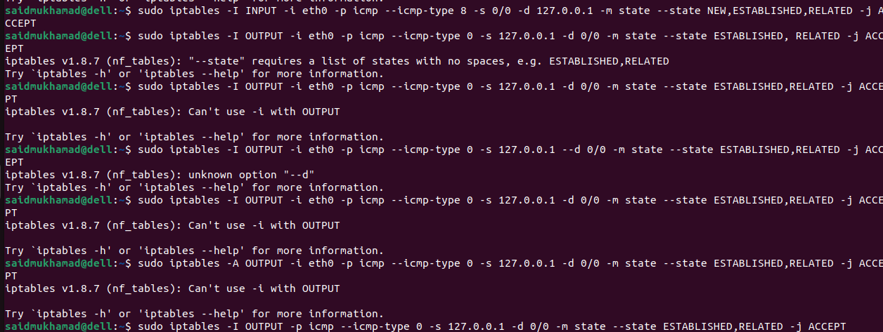

У нас получилось разрешить входящие запросы, но с ответами ничего не получилось

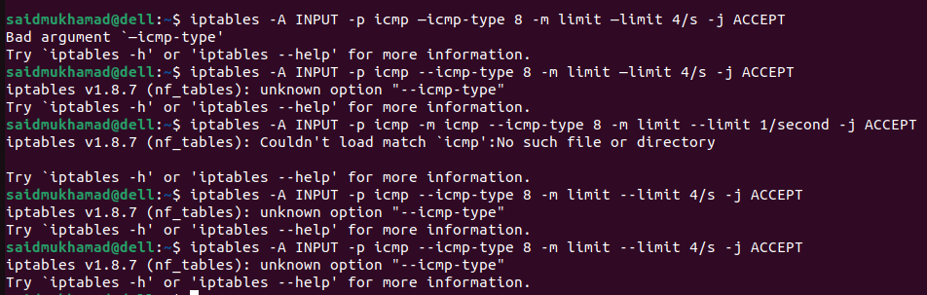

Так же не получилось ограничить ping запросы определенным количеством в единицу времени

Была найдена команда, которая могла решить эту проблему, но она тоже не сработала и есть на скриншоте выше (была взята отсюда https://линуксблог.рф/razbiramsya-s-iptableschast-2/)

**iptables -A INPUT -p icmp –icmp-type 8 -m limit –limit 4/s -j ACCEPT (не сработала)**

* Заблокировать весь входящий трафик с определённого ip адреса



* Делаем так, чтобы не пропускать все входящие запросы порта 80



* Блокируем входящий трафик порта 80 с определённого адреса



* Сбрасываем трафик со своего MAC адреса



* Разрешить только для TCP



**Вывод:** мы научились работать с ICMP посредством iptables, не все из предложенных команд оказались рабочими.

# Лабораторная работа №9: ОГРАНИЧЕНИЯ КОЛИЧЕСТВА СОЕДИНЕНИЙ.

**Цель работы:** исследование средств ограничения количества соединений к

серверу с клиентских компьютеров. Демонстрация возможности установления ограничения на количество одновременных соединений на примере ssh сервера.

**Последовательность выполнения работы:**

1. Разрешим не более двух соединений по ssh на одного клиента, используя iptables connlimit.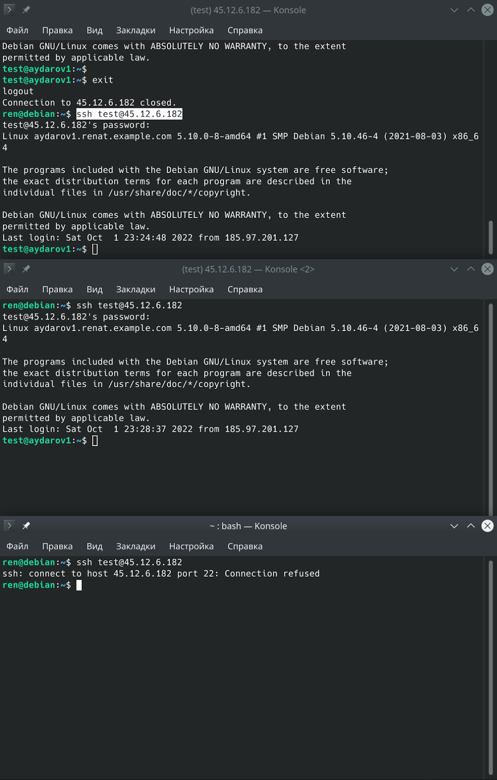
2. Исследование других технологий ограничения числа соединений с целью защиты от DDoS атак.

Для защиты от DDoS атак одним из лучших решений является использование таблицы mangle и цепочки PREROUTING. Несколько примеров:



Отбрасывает все пакеты ICMP. ICMP используется только для проверки связи с хостом. Поскольку обычно это не требуется и представляет собой только еще одну уязвимость, которую могут использовать злоумышленники, мы блокируем все пакеты ICMP, чтобы смягчить Ping of Death (пинг-флуд), ICMP-флуд и ICMP-фрагментационный флуд.

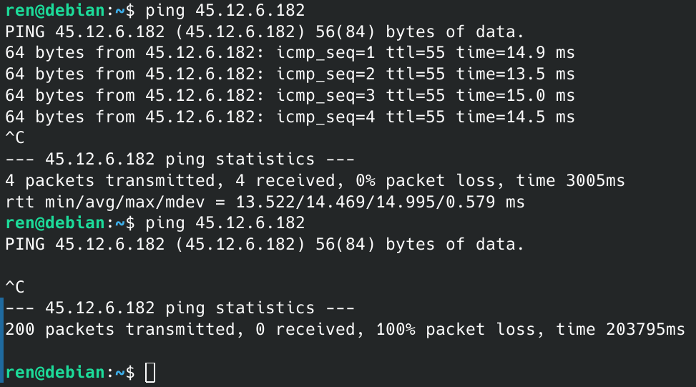

iptables -A INPUT -p tcp -m connlimit --connlimit-выше 80 -j REJECT --reject-with tcp-reset

Это правило помогает против атак соединения. Он отклоняет подключения от хостов, у которых установлено более 80 подключений (как пример).

iptables -A INPUT -p tcp -m conntrack --ctstate NEW -m limit --limit 60/s --limit-burst 20 -j ACCEPT

iptables -A INPUT -p tcp -m conntrack --ctstate NEW -j DROP

Ограничивает количество новых TCP-подключений, которые клиент может установить в секунду.

iptables -t mangle -A PREROUTING -m conntrack --ctstate INVALID -j DROP

Это правило блокирует все пакеты, которые не являются SYN-пакетами и не принадлежат установленному TCP-соединению.

**Вывод:**

При правильном использовании iptables является чрезвычайно мощным инструментом, способным блокировать различные типы DDoS-атак.

# Лабораторная работа №10: СНИФЕР ПАКЕТОВ.

**Цель работы:** Разработать и отладить приложение, обладающее возможностями снифера пакетов, используя технологии RAW- сокетов. Ориентироваться на сообщения протоколов ARP, ICMP, UDP, TCP.  Продемонстрировать возможности перехвата сообщений отдельных протоколов с помощью разработанного приложения и сопоставьте с результатами от других, общеизвестных сниферов.

**Последовательность выполнения работы:**

1. Для реализации использовался Python 3.9.2.

Код для снифера:

import socket

import struct

import binascii

import threading

arp_s = socket.socket(socket.PF_PACKET, socket.SOCK_RAW, socket.htons(0x0806))

icmp_s = socket.socket(socket.AF_INET, socket.SOCK_RAW, socket.IPPROTO_ICMP)

udp_s = socket.socket(socket.AF_INET, socket.SOCK_RAW, socket.IPPROTO_UDP)

tcp_s = socket.socket(socket.AF_INET, socket.SOCK_RAW, socket.IPPROTO_TCP)

def convertIp(ip):

   ip = str(ip)[2:]

   result = ""

   for i in range(4):

       result += str(int(ip[i*2:i*2+2], 16)) + "."

   return result[:-1]

def convertToConvenientForm(data):

   data = str(data)[2:-1]

   return ' '.join(a+b for a, b in zip(data[::2], data[1::2]))

def arp_listener():

   while True:

       packet = arp_s.recvfrom(2048)

       data = packet[0]

       unpackedData = struct.unpack("!22s6s4s6s4s", data)

       macSender = binascii.hexlify(unpackedData[1])

       ipSender = binascii.hexlify(unpackedData[2])

       macTarget = binascii.hexlify(unpackedData[3])

       ipTarget = binascii.hexlify(unpackedData[4])

       print(f"ARP | Sender MAC: {convertToConvenientForm(macSender)} | Sender Ip: {convertIp(ipSender)} | "

             f"Target MAC: {convertToConvenientForm(macTarget)} | Target IP: {convertIp(ipTarget)}")

def icmp_listener():

   while True:

       packet = icmp_s.recvfrom(2048)

       ethernetHeader = packet[0][0:20]

       data = binascii.hexlify(packet[0][20:])

       unpackedEthernetHeader = struct.unpack("!4s2s4s2s4s4s", ethernetHeader)

       identification = binascii.hexlify(unpackedEthernetHeader[1])

       headerCheckSum = binascii.hexlify(unpackedEthernetHeader[3])

       ipSource = binascii.hexlify(unpackedEthernetHeader[4])

       ipDestination = binascii.hexlify(unpackedEthernetHeader[5])

       print(f"ICMP | Source: {convertIp(ipSource)} | Destination: {convertIp(ipDestination)} | "

             f"Identification: {identification} | HeaderCheckSum: {headerCheckSum} | "

             f"Length: {len(packet[0])} \n Data: {convertToConvenientForm(data)}")

def udp_listener():

   while True:

       packet = udp_s.recvfrom(2048)

       ethernetHeader = packet[0][0:20]

       data = binascii.hexlify(packet[0][20:])

       unpackedEthernetHeader = struct.unpack("!4s2s4s2s4s4s", ethernetHeader)

       identification = binascii.hexlify(unpackedEthernetHeader[1])

       headerCheckSum = binascii.hexlify(unpackedEthernetHeader[3])

       ipSource = binascii.hexlify(unpackedEthernetHeader[4])

       ipDestination = binascii.hexlify(unpackedEthernetHeader[5])

       print(f"UDP | Source: {convertIp(ipSource)} | Destination: {convertIp(ipDestination)} | "

             f"Identification: {identification} | HeaderCheckSum: {headerCheckSum} | "

             f"Length: {len(packet[0])} \n Data: {convertToConvenientForm(data)}")

def tcp_listener():

   while True:

       packet = tcp_s.recvfrom(2048)

       ethernetHeader = packet[0][0:20]

       data = binascii.hexlify(packet[0][20:])

       unpackedEthernetHeader = struct.unpack("!4s2s4s2s4s4s", ethernetHeader)

       identification = binascii.hexlify(unpackedEthernetHeader[1])

       headerCheckSum = binascii.hexlify(unpackedEthernetHeader[3])

       ipSource = binascii.hexlify(unpackedEthernetHeader[4])

       ipDestination = binascii.hexlify(unpackedEthernetHeader[5])

       print(f"TCP | Source: {convertIp(ipSource)} | Destination: {convertIp(ipDestination)} | "

             f"Identification: {identification} | HeaderCheckSum: {headerCheckSum} | "

             f"Length: {len(packet[0])} \n Data: {convertToConvenientForm(data)}")

arpThread = threading.Thread(target=arp_listener)

icmpThread = threading.Thread(target=icmp_listener)

udpThread = threading.Thread(target=udp_listener)

tcpThread = threading.Thread(target=tcp_listener)

*# arpThread.start()*

*# icmpThread.start()*

*# udpThread.start()*

tcpThread.start()

Открытие сырых сокетов:

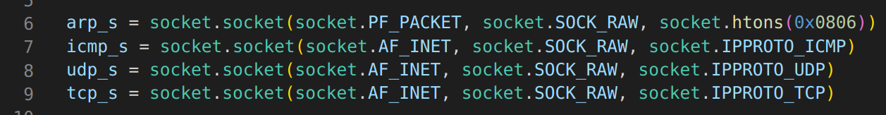

В бесконечном цикле в отдельном потоке для каждого сокета выводим результат прослушивания.

Пример вывода реализованного python-скрипта:

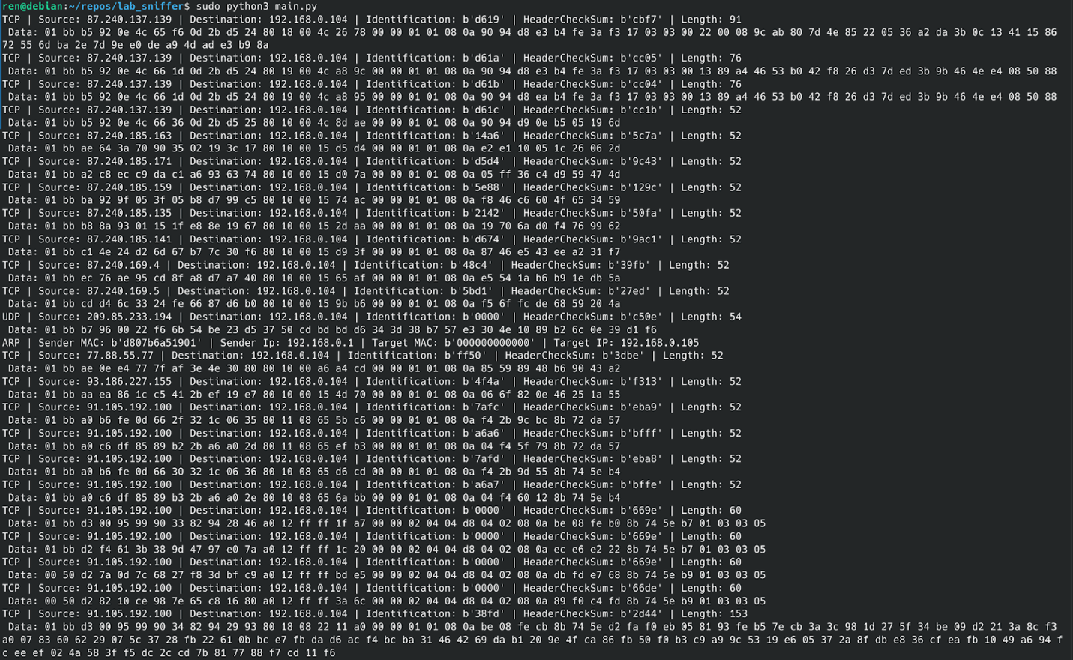

1. Сравнение результатов работы реализованного скрипта с Wireshark

Вывод по протоколу ARP:

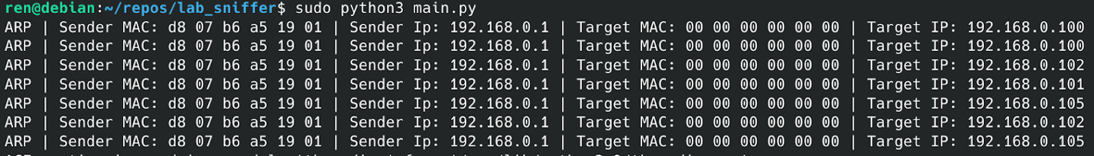

Результат работы WireShark в тот же промежуток времени:

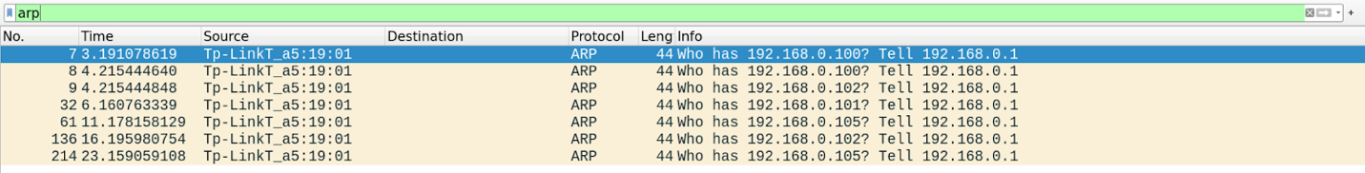

Значения MAC адресов отправителя и получателя, а так же их IP полностью идентичны. Единственное отличие в том, что Wireshark по значению MAC адреса может определять производителя устройства.

Вывод по протоколу icmp (попытка достучаться несуществующему IP)

Результат работы WireShark: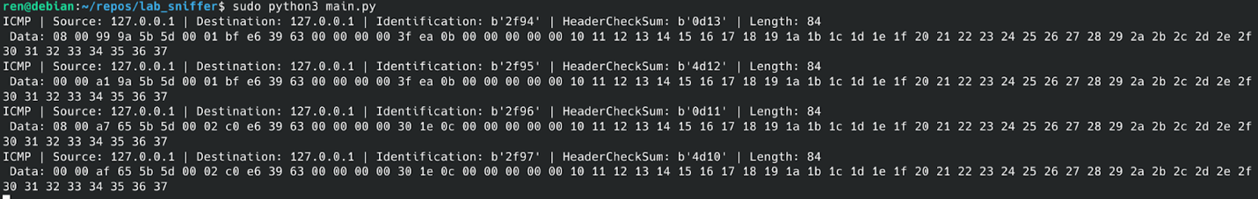

Результаты работы идентичны.

Вывод по протоколу UDP:

Результат работы WireShark в тот же промежуток времени: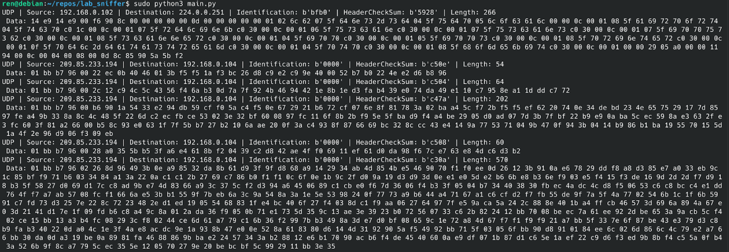

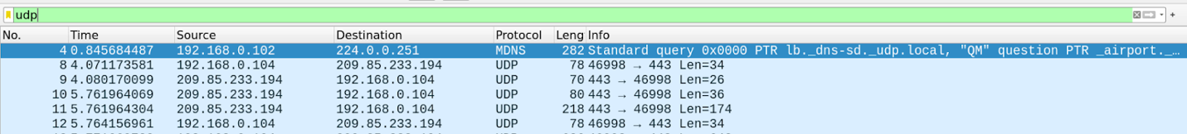

Аналоично для протокола TCP:

Результаты работы для вышеперечисленных протоколов одинаковы, скрипт почти так же подробно разбирает заголовок пакета и выводит его содержимое в формате байтов как и Wireshark.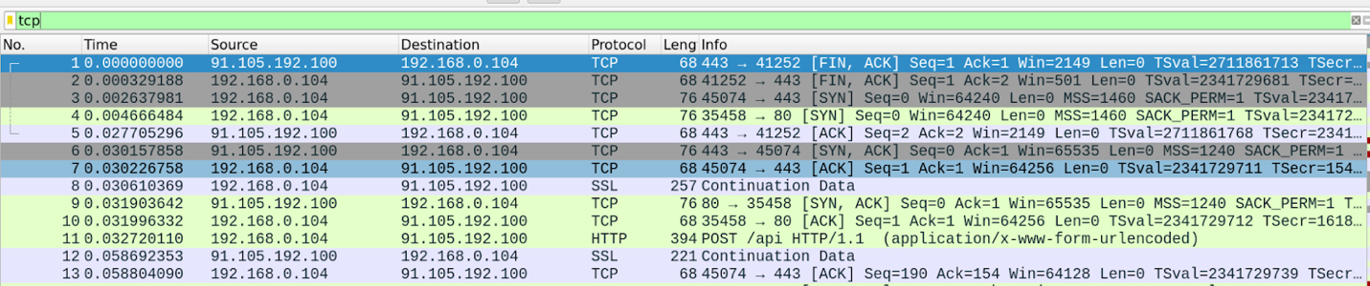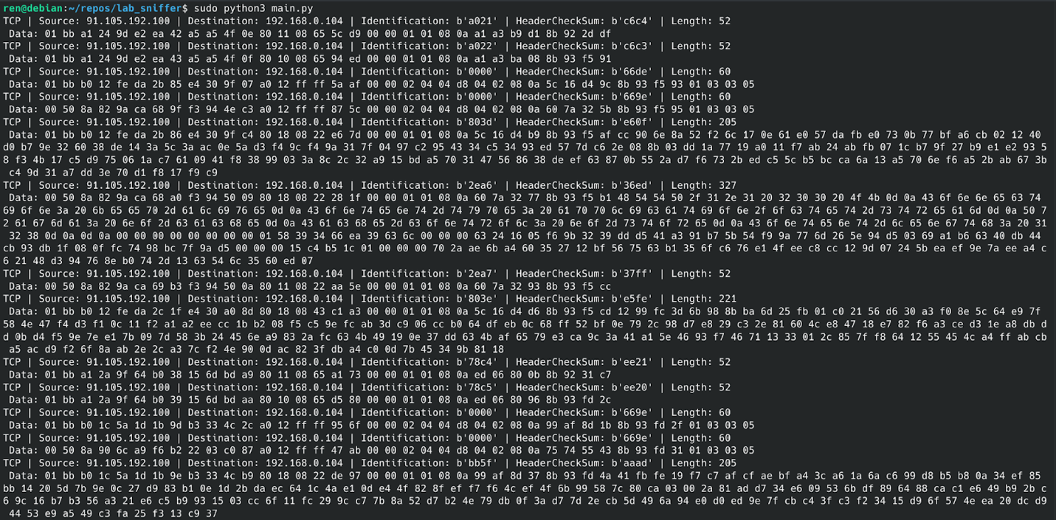

**Вывод:**

Для сниффинга достаточно просто реализуется скрипт, который использует сырые сокеты. Результативность данного решения не уступает общеизвестному Wireshark, однако, у последнего существенно богаче функционал и более удобный пользовательский интерфейс.

# Лабораторная работа №11: ОРГАНИЗАЦИЯ VPN.

**Цель работы:** организовать виртуальную частную сеть и проанализировать трафик

**Последовательность выполнения работы:**

1. Организация VPN с помощью OpenVPN

Устанавливаем openvpn



Устанавливаем easy-rsa



Чтобы настроить собственный центр сертификации и сгенерировать сертификаты и ключи, сначала скопируем каталог easy-rsa в /etc/openvpn. Это гарантирует, что любые изменения в сценариях не будут потеряны при обновлении пакета



Генерируем все необходимые ключи и сертификаты:

1. Инфраструктура открытых ключей

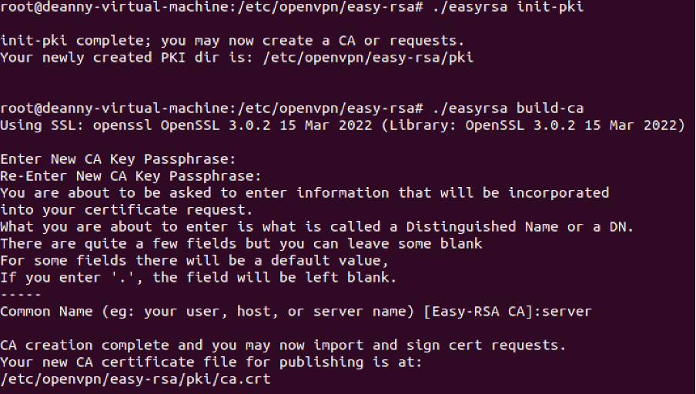

2**.** Центр сертификации

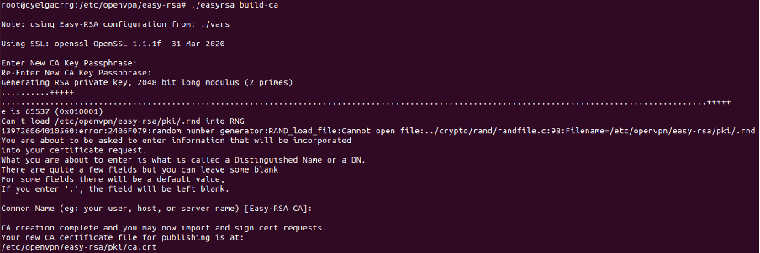

3. Сертификат и ключ для сервера

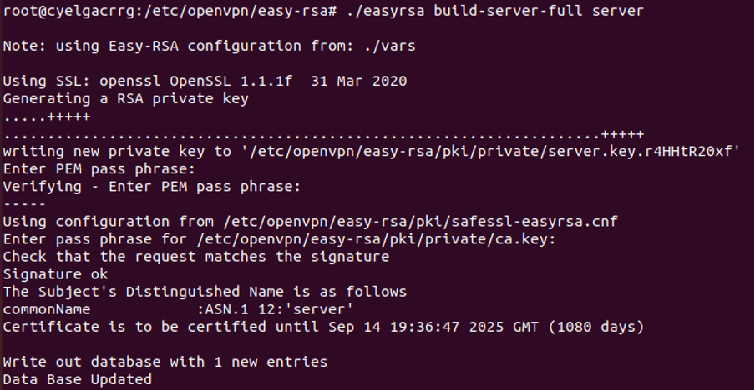

4. Сертификат и ключ для клиента

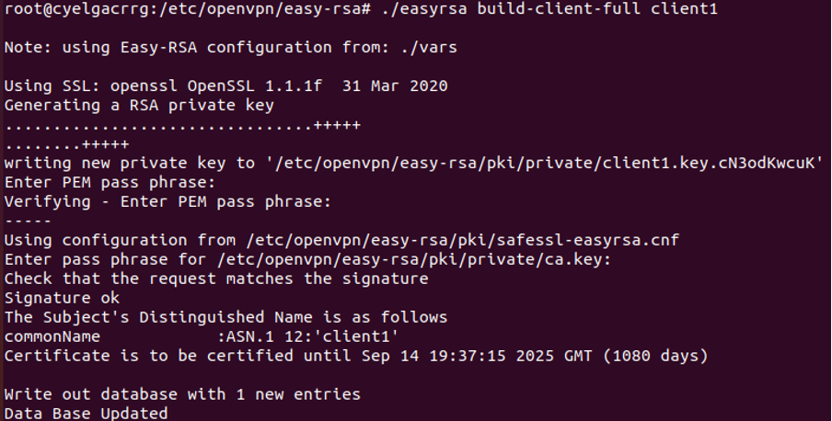

**5.** Ключ Диффи-Хелмана

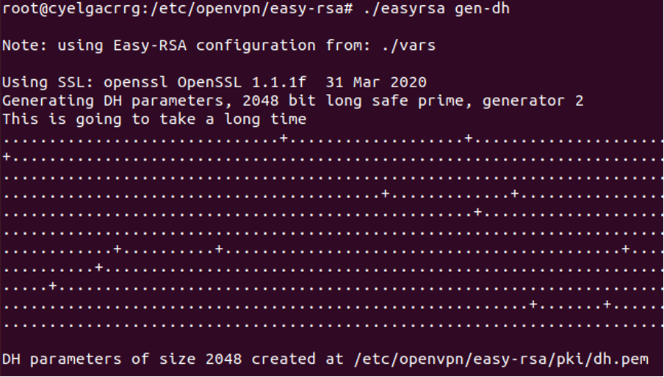

Затем перемещаем все в директорию

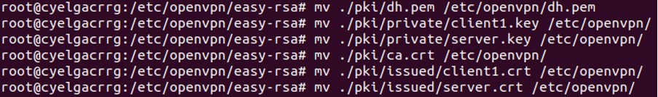

Создаем конфиг сервера



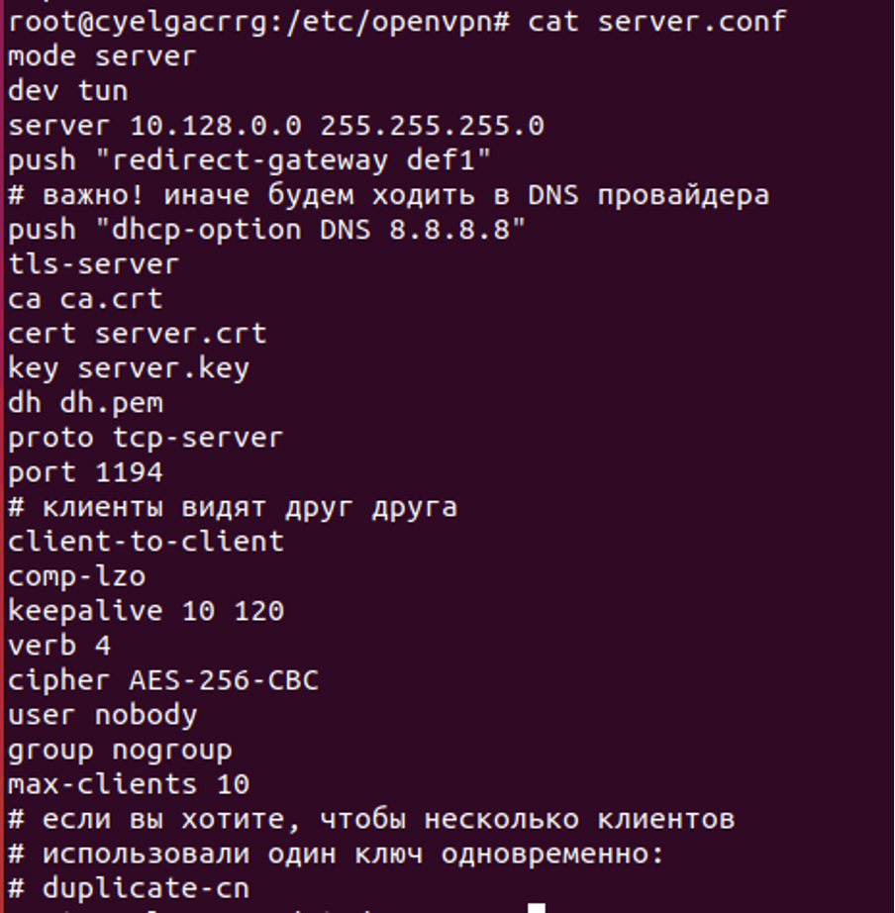

Пробуем запустить сервер и видим, что сервер на порте 1194 есть

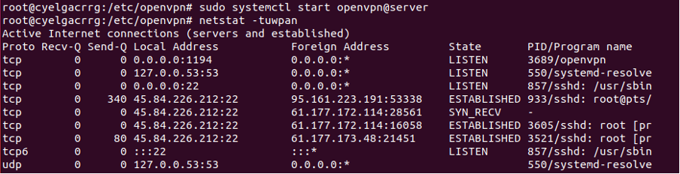

Затем переносим ранее сформированные ключ и сертификат клиента, а также центра сертификации

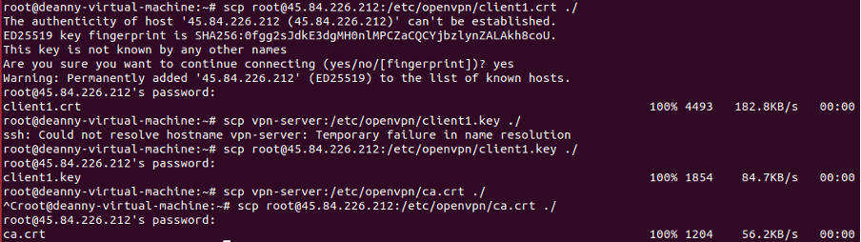

Как мы можем видеть – все на месте на стороне клиента



Далее создаем конфиг клиента

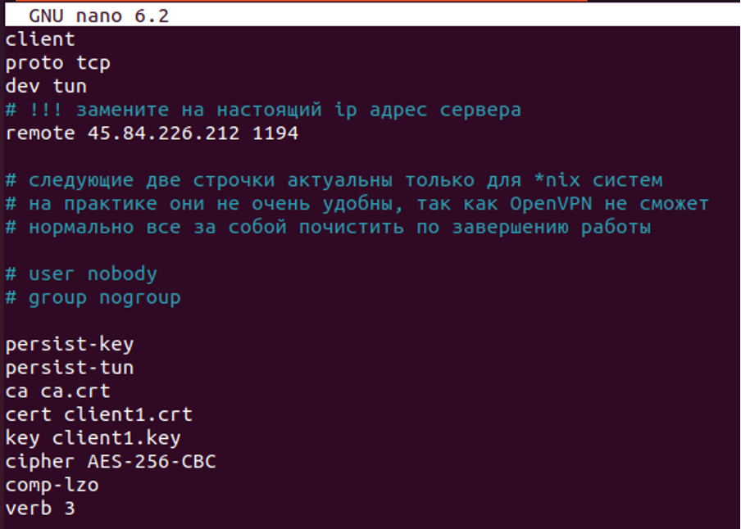

Запускаем сервер



И как мы можем видеть все успешно



После этого пробуем пинговать, чтобы проверить точно

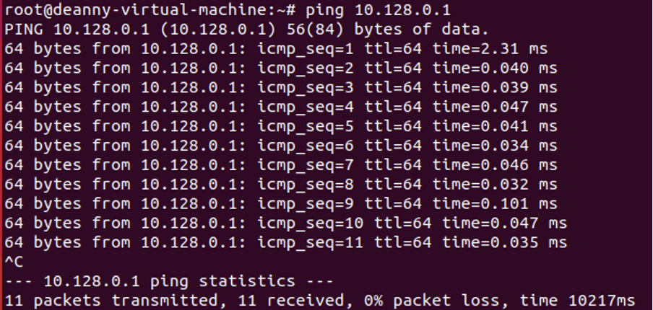

1. Анализ трафика с помощью Wireshark

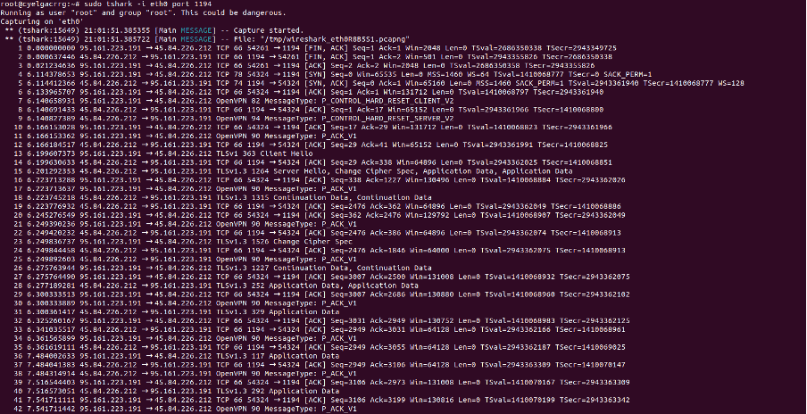

Так как нам пришлось арендовывать удаленный сервер и работать только с терминалом, то использовалась утилита tshark. Как мы можем видеть после подключения клиента к серверу – они постоянно коммуницируют друг с другом.

**Вывод:** таким образом нам удалось установить сервер и клиент ВПН с помощью OpenVPN. Для этого нам так же потребовался удаленный сервер. После удачного запуска сервера и клиента нам удалось проанализировать трафик. Также мы пробовали ставить сервер на виртуальной машине и локально клиент, но у нас ничего не вышло. Сервер запускался, но клиент так и не подключился. Думаем, что, если еще покопаться в настройках виртуальной машины, то можно добиться успеха.

­

# **Лабораторная работа №8: СЕТЕВОЕ ЭКРАНИРОВАНИЕ. РАБОТА С IPTABLES.**

**Цель работы:**

**Последовательность выполнения работы:**

**Вывод:**

# **Лабораторная работа №9: ОГРАНИЧЕНИЯ КОЛИЧЕСТВА СОЕДДИНЕНИЙ.**

**Цель работы:**

**Последовательность выполнения работы:**

**Вывод:**

# **Лабораторная работа №10: СНИФЕР ПАКЕТОВ.**

**Цель работы:**

**Последовательность выполнения работы:**

**Вывод:**

# **Лабораторная работа №11: ОРГАНИЗАЦИЯ VPN.**

**Цель работы:**

**Последовательность выполнения работы:**

**Вывод:**